ESCOLA SENAI “A. JACOB LAFER”

CURSO TÉCNICO DESENVOLVIMENTO EM SISTEMAS

Felipe Sartori Costa

Gabriel Ortolani

Pedro Henrique

Yago Moreira

Sistema cadastro

Petrobras

SANTO ANDRÉ

2024

**RESUMO**

A retomada econômica da China pode resultar em um aumento da demanda por petróleo brasileiro, uma vez que o país é um dos maiores consumidores de energia do mundo. Com o crescimento econômico, espera-se que haja uma maior demanda

por petróleo para abastecer a produção industrial e o consumo doméstico. De acordo com a Agência Nacional do Petróleo, Gás Natural e Biocombustíveis (ANP), a produção de petróleo no Brasil atingiu 2,85 milhões de barris por dia em agosto de 2022, um aumento de 6,5% em relação ao mesmo mês do ano anterior. A produção de gás natural também teve um aumento de 8,1% no mesmo período. A Petrobras, principal empresa do setor petrolífero no Brasil, apresentou bons resultados financeiros em 2022. No segundo trimestre de 2022, a empresa registrou um lucro líquido de R$ 42,9 bilhões, um aumento significativo em relação ao mesmo período do ano anterior.” No entanto, à medida que a empresa cresce, enfrenta desafios crescentes na gestão de clientes e operações. Atualmente, esses processos são gerenciados por meio de sistemas legados e documentos físicos, o que se mostra ineficiente e demorado. Reconhecendo a necessidade de modernização, a administração do Banco do Brasil decidiu investir em soluções digitais para otimizar a gestão e aumentar a eficiência dos processos internos. De acordo com a McKinsey & Company, a digitalização pode melhorar a eficiência operacional de uma empresa em até 30%, permitindo uma melhor alocação de recursos e menores custos operacionais. Além disso, a Harvard Business Review destaca que a adoção de sistemas de gestão digital pode melhorar significativamente a precisão dos dados e reduzir erros humanos. A implementação de soluções digitais é fundamental para que a Petrobras acompanhe o crescimento do setor petrolífero.

**Palavras-chave:** eficiência operacional; gestão de fornecedores; demanda por petróleo

**ABSTRACT**

China’s economic recovery could result in an increase in demand for Brazilian oil, as the country is one of the largest energy consumers in the world. With economic growth, there is expected to be a greater demand for oil to supply industrial production and domestic consumption. According to the National Agency of Petroleum, Natural Gas and Biofuels (ANP), oil production in Brazil reached 2.85 million barrels per day in August 2022, an increase of 6.5% compared to the same month of the previous year. Natural gas production also increased by 8.1% in the same period. Petrobras, the main company in the oil sector in Brazil, presented good financial results in 2022. In the second quarter of 2022, the company recorded a net profit of R$ 42.9 billion, a significant increase compared to the same period of the previous year.”

However, as the company grows, it faces increasing challenges in managing customers and operations. Currently, these processes are managed through legacy systems and physical documents, which are inefficient and time-consuming. Recognizing the need for modernization, Banco do Brasil's management decided to invest in digital solutions to optimize management and increase the efficiency of internal processes. According to McKinsey & Company, digitalization can improve a company's operational efficiency by up to 30%, allowing for better allocation of resources and lower operating costs. In addition, Harvard Business Review highlights that the adoption of digital management systems can significantly improve data accuracy and reduce human error. The implementation of digital solutions is essential for Petrobras to keep up with the growth of the oil sector.

**Keywords:** operational efficiency; supplier management; oil demand

**SUMÁRIO**

INTRODUÇÃO 11

1.1 Finalidade 12

1.2 Problema 12

1.3 Objetivos 13

1.3.1 Objetivo geral 13

1.3.2 Objetivos específicos 14

1.3.3 LEVANTAMENTO FUNCIONAIS 15

**1.3.3.1 Levantamento de requisitos** 15

1.4 DESENVOLVIMENTO DO SITE 17

**1.4.1 HTML** 18

1.4.2 CSS 18

2.1 ELABORAÇÃO DO DESENVOLVIMENTO 19

3.1 Scrum 19

3.1.1 Sprint 1 20

3.1.1.1 Codificação 21

3.1.2 Sprint 2 27

**3.1.2.1 Banco de Dados** 27

**3.1.2.1.1 MySQL** 28

**3.1.2.1.2 Dicionário de Dados** 28

3.1.2.1.3 Modelo Conceitual 29

3.1.2.1.4 Modelo Lógico 30

3.1.2.1.5 Modelo físico 31

3.3 Fluxograma 32

4.1 Sprint 3 33

4.2 Cronograma 33

CONSIDERAÇÕES FINAIS 34

REFERÊNCIAS 35

APÊNDICE 1 – PROJETO DE ALTA FIDELIDADE 36

APÊNDICE 2 – CÓDIGO 38

APÊNDICE 3 – CÓDIGO DE PHP 62

APÊNDICE 4 – CÓDIGO SQL 76

APÊNDICE 5 – DICIONARIO DE DADOS 77

# INTRODUÇÃO

“Já relatório divulgado pela Agência Internacional de [Energia](https://oglobo.globo.com/tudo-sobre/assunto/energia)(AIE) em junho indica que os 102 milhões de barris por dia demandados em 2023 serão 106 milhões no final da década, com tendência à estagnação a partir de 2029.”(Simone G., 2024)

A crescente demanda por petróleo, impulsionada pela retomada econômica da China, destaca a importância da eficiência operacional na indústria petrolífera brasileira. Neste cenário, a Petrobras, principal empresa do setor, enfrenta desafios significativos em sua gestão interna, uma vez que atualmente utiliza sistemas legados e documentos físicos que se mostram ineficazes para atender às demandas modernas.

Este trabalho tem como objetivo apresentar o desenvolvimento de uma atividade com foco educativo da turma de desenvolvimento de sistemas do SENAI A. Jacob Lafer que visa otimizar a gestão de fornecedores e produtos da Petrobras. A digitalização dessas operações não só permitirá uma administração mais ágil e precisa, mas também contribuirá para a redução de custos e a minimização de erros humanos. Ao longo do documento, discutiremos a relevância da modernização da gestão, os benefícios esperados da implementação da solução digital e as etapas do processo de desenvolvimento da aplicação.

Com isso, esperamos que o leitor compreenda a importância deste projeto e o impacto que ele pode ter na eficiência operacional da Petrobras, alinhando-se às tendências do setor e às necessidades emergentes do mercado.

## Finalidade

“A Petrobras deu mais um passo importante na jornada de Transformação Digital com a conversão do seu sistema integrado de gestão” (Petrobras, 2022).

O projeto possui relevância significativa, uma vez que a crescente demanda por petróleo requer que a indústria inove seus softwares e equipamentos eletrônicos. A Petrobras, como principal empresa do setor, enfrenta desafios na gestão de fornecedores e produtos, o que pode comprometer sua eficiência operacional. Para solucionar essa problemática, desenvolvemos um site completo que visa otimizar esses processos, proporcionando uma interface intuitiva que permite o cadastro, atualização, visualização e exclusão de informações de maneira ágil e precisa.

A execução deste projeto é justificada pela necessidade de modernização das práticas de gestão da Petrobras, que atualmente dependem de sistemas legados ineficientes. A implementação dessa solução digital não só atenderá à demanda por maior eficiência e redução de erros, mas também contribuirá para a alocação eficaz de recursos, alinhando a empresa às melhores práticas do mercado. Dessa forma, este trabalho se mostra essencial para fortalecer a posição da Petrobras em um cenário competitivo, garantindo sua capacidade de adaptação às mudanças do setor.

## Problema

“Durante muito tempo o Lotus Notes foi a grande ferramenta de comunicação e colaboração entre funcionários, terceiros e parceiros de negócios. A empresa precisava modernizar seu ambiente de trabalho com soluções mais robustas, seguras e em nuvem. ” (Carlos F., 2024).

A Petrobras enfrenta uma série de desafios operacionais que impactam sua eficiência e competitividade no mercado petrolífero. Os principais problemas que nosso projeto visa resolver incluem:

1. **Dependência de Sistemas Legados**: A gestão de fornecedores e produtos atualmente se dá por meio de sistemas antigos e documentos físicos, o que resulta em processos lentos e propensos a erros.
2. **Ineficácia na Gestão de Dados**: A falta de uma plataforma integrada dificulta a atualização e o acesso a informações críticas, comprometendo a tomada de decisões e a alocação de recursos.
3. **Erros Humanos**: A manipulação manual de dados e documentos aumenta a probabilidade de erros, levando a retrabalho e à perda de tempo, o que afeta negativamente a produtividade da equipe.
4. **Dificuldade na Escalabilidade**: Com o crescimento da demanda por petróleo, a estrutura atual não suporta a expansão necessária, limitando a capacidade da Petrobras de responder rapidamente às mudanças do mercado.
5. **Baixa Visibilidade de Informações**: A ausência de relatórios em tempo real e de análises integradas torna difícil para a gestão acompanhar o desempenho dos fornecedores e produtos, impedindo uma resposta ágil a possíveis problema

## Objetivos

Os objetivos específicos deste projeto educacional foram delineados com base nas necessidades identificadas na gestão de fornecedores e produtos da Petrobras. O primeiro objetivo é centralizar as informações em um sistema integrado, permitindo o cadastro, a atualização e o acesso fácil a dados de fornecedores e produtos, eliminando a dependência de sistemas legados.

Em seguida, buscamos aumentar a eficiência operacional por meio da implementação de processos automatizados que reduzam o tempo dedicado a tarefas administrativas e minimizem a ocorrência de erros. Outro objetivo é facilitar a tomada de decisões, oferecendo funcionalidades que permitam a geração de relatórios e análises em tempo real, proporcionando à gestão informações valiosas para uma atuação proativa.

Por fim, queremos garantir a escalabilidade da solução, projetando uma plataforma que possa ser facilmente adaptada às futuras demandas do mercado, assegurando que a Petrobras esteja bem posicionada para crescer de forma sustentável.

### 1.3.1 Objetivo geral

O objetivo principal da solução proposta é desenvolver uma aplicação web que otimize a gestão de fornecedores e produtos da Petrobras. Com isso, buscamos melhorar a eficiência operacional, reduzir erros humanos e facilitar a tomada de decisões por meio de um sistema integrado que centralize informações e permita acesso rápido a dados essenciais. Essa abordagem visa preparar a empresa para enfrentar os desafios do mercado de forma mais eficaz e competitiva.

### 1.3.2 Objetivos específicos

Para atender às necessidades identificadas no projeto e alcançar o objetivo geral de otimizar a gestão de fornecedores e produtos da Petrobras, propomos as seguintes soluções específicas:

1. Desenvolvimento de uma Interface Intuitiva: Criar uma interface amigável que permita aos usuários cadastrar, atualizar e acessar informações sobre fornecedores e produtos de forma rápida e simples.

2. Integração de Dados: Implementar um sistema que centralize todas as informações, eliminando a dependência de sistemas legados. Isso incluirá a migração de dados existentes para a nova plataforma.

3. Automatização de Processos: Introduzir funcionalidades que automatizem tarefas repetitivas, como a geração de relatórios e o acompanhamento de prazos, reduzindo a carga de trabalho manual e minimizando erros.

4. Relatórios em Tempo Real: Desenvolver recursos que permitam a geração de relatórios dinâmicos e análises em tempo real, ajudando a gestão a tomar decisões informadas e rápidas.

5. Capacitação dos Usuários: Oferecer treinamentos e suporte para garantir que os funcionários da Petrobras estejam familiarizados com a nova ferramenta, maximizando sua eficácia e aceitação.

6. Escalabilidade da Plataforma: Projetar a aplicação com uma arquitetura flexível que permita futuras adaptações e expansões conforme as demandas do mercado e as necessidades da Petrobras evoluírem.

Essas soluções visam resolver as ineficiências atuais e preparar a Petrobras para um futuro mais eficiente e adaptável, garantindo que a empresa se mantenha competitiva em um mercado em constante mudança.

**1.3.3** **Levantamento Requisitos**

Levantamento de requisitos é o momento de entender o que um projeto ou sistema precisa para dar certo. É como sentar com as pessoas que vão usar ou trabalhar com aquilo e perguntar: "O que vocês realmente precisam?". A ideia é juntar todas essas informações e criar uma lista do que tem que ser feito, como funções, regras e detalhes importantes.

Esse passo é essencial porque ajuda a evitar erros e a garantir que o projeto atenda às expectativas de todo mundo. É basicamente o planejamento antes de começar a construir algo.

**1.3.3.1 Levantamento de requisitos**

1.3.3.1.1 Requisitos funcionais:

São funcionalidades que o sistema deve executar para atender às necessidades dos usuários.

O sistema deve permitir o cadastro de fornecedores com os seguintes campos: Nome do Fornecedor; CNPJ; Endereço; Telefone; E-mail; Observações.

O sistema deve permitir o cadastro de produtos, com os seguintes campos: Nome do Produto; Código do Produto; Descrição; Quantidade em Estoque; Preço Unitário; Fornecedor (associar a um fornecedor já cadastrado);

O sistema deve oferecer uma funcionalidade de pesquisa que permita encontrar fornecedores e produtos pelo nome, código ou qualquer outro campo.

O sistema deve exibir uma lista de fornecedores e produtos cadastrados, permitindo que o usuário visualize os dados básicos.

O sistema deve permitir a edição das informações de fornecedores e produtos já cadastrados.

O sistema deve permitir a exclusão de fornecedores e produtos.

O sistema deve possuir um sistema de login para garantir que apenas usuários autorizados possam acessar e manipular os dados.

Cada produto deve estar vinculado a um fornecedor já cadastrado.

1.3.3.1.2 Requisitos Não Funcionais:

São características que o sistema deve ter para garantir sua eficiência, segurança e usabilidade.

A interface do sistema deve ser intuitiva e fácil de usar, permitindo que os funcionários realizem o cadastro, atualização, pesquisa e exclusão de fornecedores e produtos de forma eficiente.

O sistema deve garantir a segurança dos dados através de autenticação e controle de acesso, assegurando que somente usuários autorizados possam visualizar e manipular os dados.

Todos os dados de login devem ser armazenados de forma segura, com criptografia das senhas.

O sistema deve ser rápido e eficiente, mesmo com um grande volume de dados, proporcionando tempos de resposta aceitáveis em todas as operações (pesquisa, listagem, edição, exclusão).

O sistema deve ser escalável para suportar um aumento no número de fornecedores e produtos sem degradação de desempenho.

O sistema deve ser confiável, garantindo a integridade dos dados e minimizando a chance de falhas ou erros que possam comprometer as operações de cadastro e consulta.

O sistema deve ser compatível com diferentes navegadores da web (Chrome, Firefox, Safari, Edge) e ser responsivo para dispositivos móveis.

O código do sistema deve ser modular e bem documentado para facilitar futuras manutenções, correções e atualizações.

O sistema deve manter um registro de alterações, com logs que rastreiem quem realizou edições, exclusões ou outras modificações importantes.

# 1.4 DESENVOLVIMENTO DO SITE

“Como um dos [Ambientes de Desenvolvimento Integrado (IDE)](https://www.alura.com.br/artigos/o-que-e-uma-ide), mais queridos pelos desenvolvedores, o Visual Studio Code tem uma gama enorme de extensões em seu ecossistema que auxiliam no processo de escrita do código e independente de qualquer linguagem.”(Laís C., 2023).

O projeto foi realizado utilizando o Visual Studio Code, um editor de código desenvolvido pela Microsoft, amplamente utilizado por desenvolvedores devido à sua interface amigável e extensões que facilitam o desenvolvimento. Este ambiente de desenvolvimento integrado (IDE) oferece suporte a várias linguagens de programação, sendo ideal para a criação de aplicações web.

A aplicação será construída utilizando HTML (HyperText Markup Language) e CSS (Cascading Style Sheets), duas tecnologias fundamentais para o desenvolvimento de sites. O HTML é responsável pela estruturação do conteúdo da página, enquanto o CSS é utilizado para estilizar e tornar essa estrutura visualmente atraente. Juntas, essas linguagens permitem a criação de interfaces intuitivas e responsivas, essenciais para a otimização da gestão de fornecedores e produtos da Petrobras.

A escolha do Visual Studio Code e das tecnologias HTML e CSS está alinhada com as melhores práticas de desenvolvimento web contemporâneo. Segundo W3C (World Wide Web Consortium), o uso de padrões web é crucial para garantir que as aplicações sejam acessíveis, funcionais e otimizadas para diversos dispositivos. A aplicação proposta visa atender a essas diretrizes, proporcionando uma experiência de usuário fluida e eficiente.

“Além disso, a pesquisa realizada sobre o cenário atual da indústria petrolífera e as necessidades da Petrobras indica uma demanda crescente por soluções digitais que melhorem a gestão interna e aumentem a eficiência operacional. A digitalização é apontada como uma tendência essencial, com estudos da McKinsey & Company sugerindo que a transformação digital pode melhorar a eficiência em até 30%” (MCKINSEY & COMPANY, 2022).

**1.4.1 HTML**

“A Linguagem de Marcação de Hipertexto (HTML) é uma linguagem de computador que compõe a maior parte das páginas da internet e dos aplicativos online. Um hipertexto é um texto usado para fazer referência a outros textos, enquanto uma linguagem de marcação é composta por uma série de marcações que dizem para os servidores da web qual é o estilo e a estrutura de um documento. ” (Andrei L., 2023).

Com o auxílio do HTML, é possível desenvolver o site seguindo todas as exigências necessárias para uma aplicação funcional e acessível. Essa linguagem permite a criação de elementos estruturais, como cabeçalhos, parágrafos, links e listas, que são fundamentais para a organização do conteúdo. Além disso, o HTML oferece suporte à inclusão de multimídia, como imagens e vídeos, enriquecendo a experiência do usuário.

Além disso, ao combinar HTML com CSS, conseguimos não apenas estruturar, mas também estilizar o conteúdo de maneira a torná-lo visualmente atraente e funcional. O CSS permite que personalizemos a aparência do site, definindo cores, fontes, margens e layouts, o que é essencial para criar uma interface amigável e intuitiva para os usuários.

### 1.4.2 CSS

Com o auxílio do CSS, é possível criar interfaces visualmente atraentes e coerentes, seguindo diretrizes de design que aprimoram a experiência do usuário. A linguagem permite a aplicação de estilos de maneira consistente em todo o site, facilitando a manutenção e as atualizações.

Além disso, o CSS possibilita a criação de layouts responsivos, adaptando a apresentação da página a diferentes tamanhos de tela, como smartphones, tablets e desktops. Essa característica é crucial em um cenário onde o acesso à internet é feito por diversos dispositivos. A utilização de técnicas como Flexbox e Grid Layout permite que os desenvolvedores organizem os elementos de forma dinâmica, garantindo uma navegação fluida e intuitiva.

# 2.1 ELABORAÇÃO DO DESENVOLVIMENTO

Para a elaboração deste projeto, utilizamos a metodologia ágil Scrum, que divide o trabalho em Sprints, permitindo ao cliente visualizar o progresso e sugerir mudanças antes da finalização. Iniciamos com uma reunião para discutir o escopo e dividir funções entre a equipe. Cada Sprint, com duração de duas semanas, focou no desenvolvimento de funcionalidades específicas.

Realizamos reuniões diárias para discutir o progresso e resolver obstáculos, além de apresentar o avanço ao cliente ao final de cada Sprint para coletar feedback. Esse processo de refinamento contínuo foi essencial para priorizar tarefas que agregassem valor ao projeto.

Ao final, uma reunião de retrospectiva ajudou a avaliar o que funcionou bem e a identificar melhorias para o futuro. Assim, o uso do Scrum garantiu um desenvolvimento eficiente e um produto de alta qualidade, atendendo às expectativas da Petrobras.

**3.1 Scrum**

Segundo Schwaber (2001) um workflow Scrum incorpora os princípios do Scrum nas operações diárias da empresa, visando entregar trabalhos de alta qualidade e máximo valor para o negócio e usuário final. Isso é exemplificado no desenvolvimento de produtos, onde o processo é dividido em iterações (Sprints), que incluem etapas como ideação, pesquisa, planejamento, prototipagem, testes, orçamento e criação. Cada iteração pode durar de uma a quatro semanas, com revisão dos resultados e planejamento para a próxima iteração ao final de cada ciclo, promovendo um processo de melhoria contínua.

## 3.1.1 Sprint 1

Na Sprint 1, realizamos a criação de partes essenciais do site, incluindo o cadastro de fornecedores, o cadastro de produtos e a tela de login. Seguindo rigorosamente as especificações fornecidas, priorizamos a experiência do usuário em cada etapa do desenvolvimento como é possível ver no protótipo de alta fidelidade como pode-se ver na figura 1 e caso queira ver todos os protótipos consultar o apêndice 1.

**Figura 1 –** Protótipo de alta fidelidade

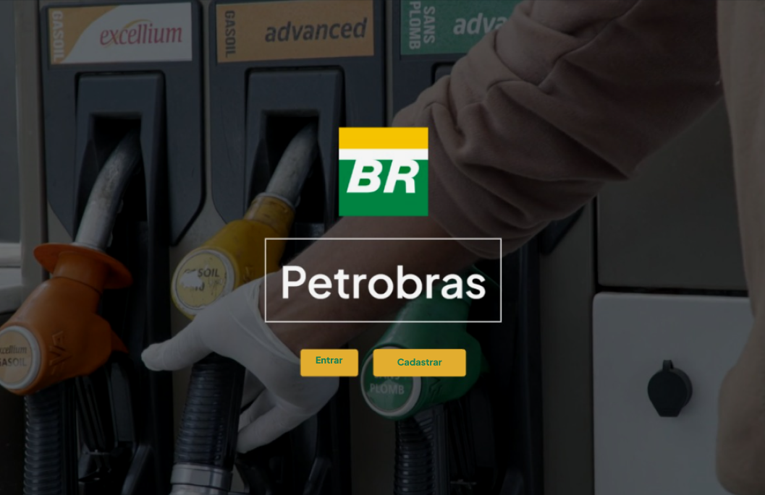  
**Fonte:** Elaborado pelos autores (2024)

Nessa figura é possível identificar como o projeto deveria ficar em formato de site o que se mostra executado com sucesso ao observar a figura 2.

**Figura 2 –** Login  
  
**Fonte:** Elaborado pelos autores (2024)

Nessa figura, é possível identificar como o projeto ficou em formato de site, o que se mostra executado com sucesso ao observar a figuras 1 e 2. Essas imagens representam as versões finais das telas do site, demonstrando as funcionalidades implementadas e o design finalizado. Cada figura ilustra um aspecto essencial da aplicação, permitindo que o cliente e os usuários finais visualizem a interface e a experiência de uso. Essa apresentação visual é fundamental para garantir que o projeto atenda às expectativas e requisitos definidos, além de proporcionar uma compreensão clara das soluções propostas.

### 3.1.1.1 Codificação

Nosso código foi feito usando HTML e CSS como representado na figura abaixo.

**Figura 3 –** Código da página inicial

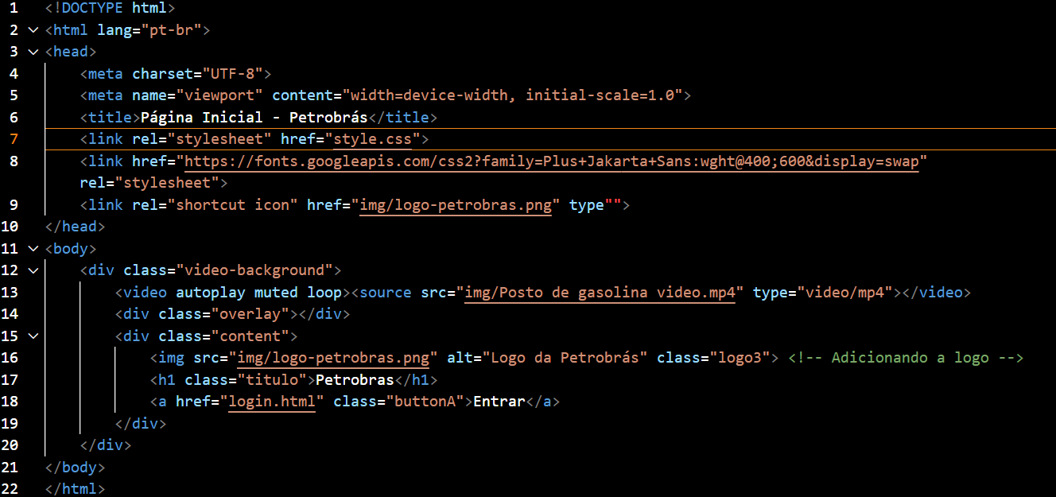

**Fonte:** Elaborado pelos autores (2024)

No HTML Ao desenvolver a página inicial da Petrobrás, utilizei um vídeo de fundo para criar uma atmosfera dinâmica. Estruturei o HTML com a declaração do tipo de documento e configurações de codificação. No cabeçalho, incluí links para o CSS e a fonte 'Plus Jakarta Sans'. No corpo, criei uma div com a classe video-background que contém o vídeo em loop, uma sobreposição escura para garantir a legibilidade e, no centro, a logo da Petrobrás com um título. Para facilitar a navegação, adicionei botões "Entrar" e "Cadastre-se". Entretendo no CSS removi as margens padrão e ajustei a altura total da página. Apliquei a fonte "Plus Jakarta Sans" e configurei o vídeo de fundo para cobrir a tela inteira, com uma sobreposição escura para melhorar a legibilidade. Centralizei a logo e o título no meio da página, dei um efeito de borda ao título e adicionei uma animação ao passar o mouse, que o torna invisível, mantendo a borda. Também estilizei os botões com cores vibrantes e efeitos de transição para torná-los mais interativos.

Além desta página também foram feitas outras como a página de login como pode-se ver o código na figura 4.

Figura 4- Código da página de login

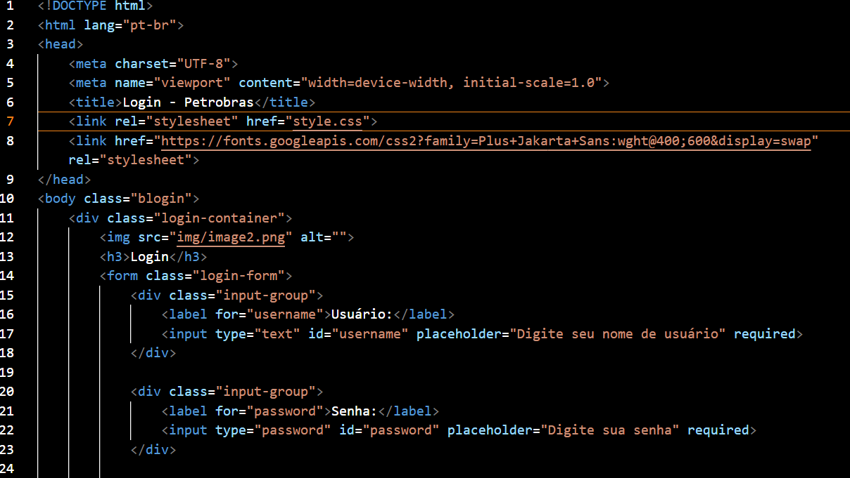

Fonte: Elaborado pelos autores (2024)

Na página de login da Petrobrás, utilizei HTML com uma estrutura simples. Comecei com a declaração do tipo de documento, a linguagem e a codificação, e incluí links para o CSS e a fonte 'Plus Jakarta Sans'. No corpo, criei uma div .login-container que centraliza o conteúdo, incluindo uma imagem e o título "Login". O formulário contém campos para usuário e senha, com rótulos e placeholders, além de um link "Esqueceu sua senha?" e um botão "Entrar".Também desenvolvemos a página de cadastro.

No CSS da página de login da Petrobrás, usei um gradiente de fundo que vai do verde ao amarelo e apliquei flexbox para centralizar o conteúdo. A fonte escolhida foi 'Plus Jakarta Sans'. A .login-container tem fundo branco, bordas arredondadas e uma sombra suave. Os rótulos estão em negrito, os inputs ocupam toda a largura e o botão de login é amarelo, mudando para um tom mais escuro quando passo o mouse. Os links de "Esqueceu sua senha?" Aparecem em verde e ganham sublinhado ao serem destacados.

A classe .cadastro-container centraliza o conteúdo, enquanto a .header organiza o título e a logo. As .input-group são estilizadas para garantir que os rótulos e campos de entrada tenham um layout claro. O botão de cadastro é destacado com cores contrastantes, e a tabela de fornecedores é formatada para uma visualização clara e fácil navegação. O link de voltar é estilizado para se destacar no final da página.

Após está temos a pagina principal onde é possível selecionar o que é desejado entre cadastrar fornecedor, cadastrar produto e a listagem de produtos e seu código está logo abaixo na figura 5.

**Figura 5-** Código da página de cadastro do produto

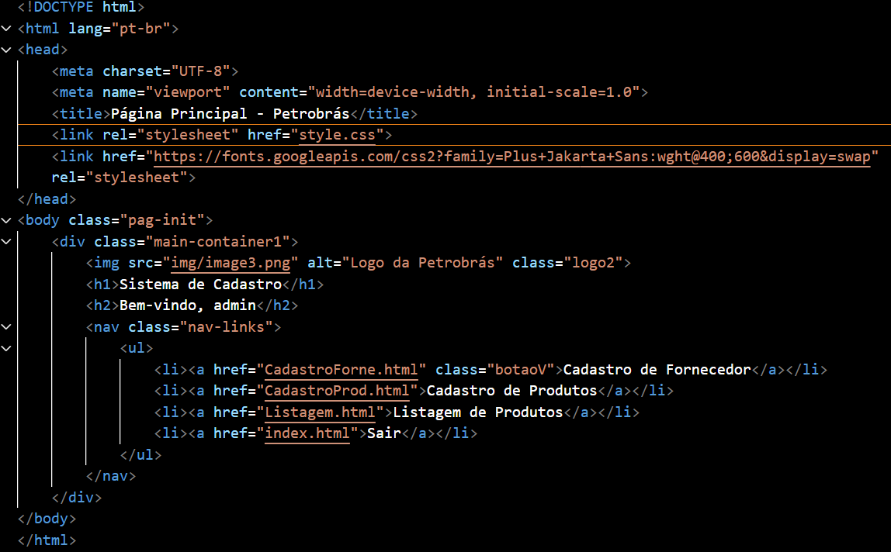

**Fonte:** Elaborado pelos autores (2024)

Este código HTML constrói a página principal de um sistema de cadastro da Petrobrás, com um layout simples e organizado. Ele exibe um logotipo da empresa, um título de boas-vindas ao usuário "admin" e um menu de navegação com links para as principais funcionalidades do sistema. O objetivo é fornecer acesso rápido às áreas de cadastro de fornecedores e produtos, além de uma seção para listar os produtos cadastrados, facilitando a navegação no sistema.

Os links de navegação direcionam o usuário para páginas específicas: "Cadastro de Fornecedor", "Cadastro de Produtos", "Listagem de Produtos" e "Sair", que provavelmente leva o usuário de volta à página de login ou à página inicial do sistema. Isso cria uma estrutura clara e funcional para a interação do usuário com o sistema de cadastro, garantindo um fluxo simples de operações.

Além disso, o código faz uso de um arquivo CSS externo para aplicar o estilo visual da página e garantir uma apresentação adequada. A inclusão da tag de viewport permite que a página seja responsiva, ou seja, se ajuste corretamente a diferentes tamanhos de tela, como em dispositivos móveis. Isso melhora a experiência do usuário, tornando a página acessível em qualquer dispositivo.

Além desta página também criamos a página de cadastro tanto do produto quanto do fornecedor nas figuras 6 e 7 junto com seus devidos códigos explicados.

**Figura 6-** Código da página de cadastro do produto

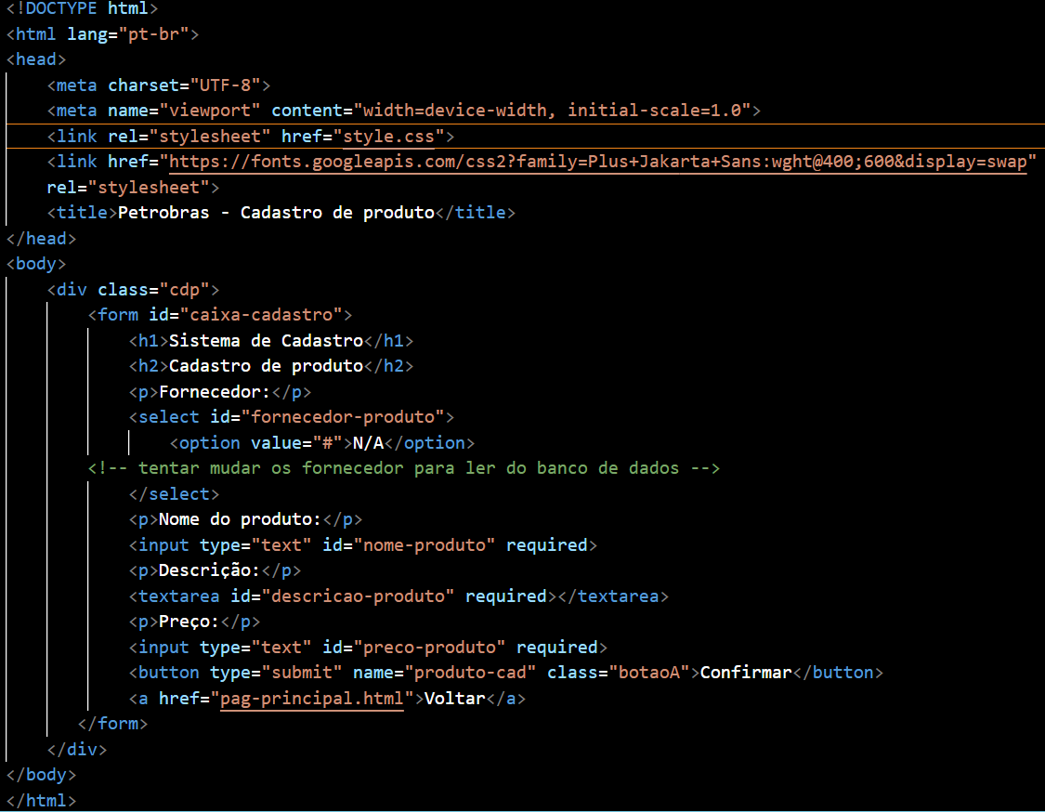

**Fonte:** Elaborado pelos autores (2024)

Contém um título em h2 do cadastro de produto, uma escolha de qual fornecedor cadastrado é o produto utilizando um 'select', qual será o nome do produto utilizando um 'input text', qual vai ser sua descrição em um 'textarea' e seu preço usando outro 'input text', seguido de uma 'table' com uma listagem de possíveis produtos parecidos seguindo o mesmo padrão da listagem de itens.

Continuando o desenvolvimento com o cadastro para fornecedores com o código sendo observável na figura 7.

**Figura 7-** Código da página de cadastro do fornecedor

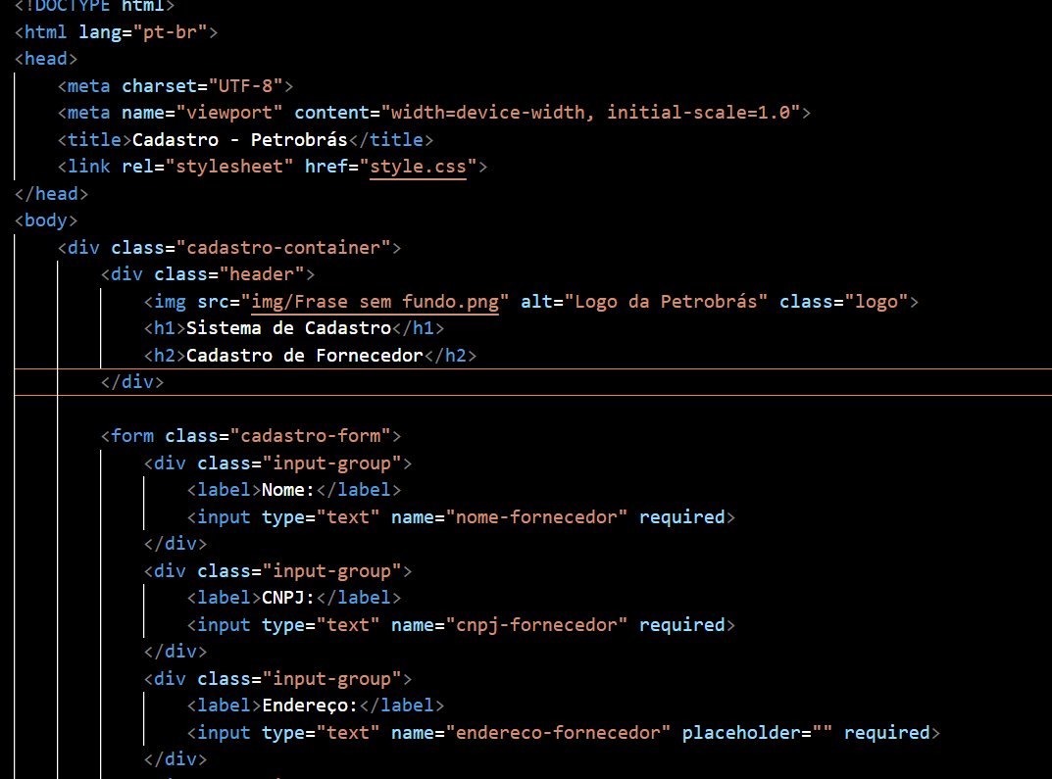

**Fonte:** Elaborado pelos autores (2024)

Neste HTML, desenvolvi uma página de cadastro de fornecedores da Petrobrás. A estrutura inclui um cabeçalho com a logo e títulos, seguido por um formulário para inserir nome, email e telefone, todos obrigatórios. Há também uma tabela para listar os fornecedores cadastrados, com colunas para ID, Nome, Email, Telefone e Ações, além de um link para voltar à página anterior.

Na página de cadastro da Petrobrás. Comecei resetando margens e preenchimentos para garantir uma apresentação uniforme. A fonte 'Plus Jakarta Sans' foi aplicada a todo o corpo da página para manter a consistência visual.

A classe. cadastro-container centraliza o conteúdo, enquanto a .header organiza o título e a logo. As. input-group são estilizadas para garantir que os rótulos e campos de entrada tenham um layout claro. O botão de cadastro é destacado com cores contrastantes, e a tabela de fornecedores é formatada para uma visualização clara e fácil navegação. O link de voltar é estilizado para se destacar no final da página.

E por fim desenvolvemos a página de catálogo dos produtos mostrado na figura 8.

**Figura 8-** Código da página de catálogo dos produtos

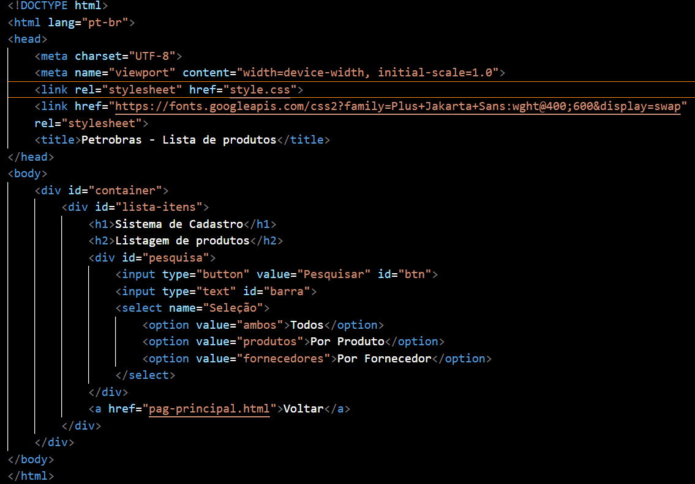

**Fonte:** Elaborado pelos autores (2024)

Contém um título em h2 da listagem de produtos e uma barra de pesquisa com uma opção de escolher entre pesquisar pelo nome de produtos ou fornecedores feito tudo dentro de uma 'div', com um 'input button' para o botão, um 'input text' para a barra e um 'select' para o selecionador. A listagem é feita em uma table que lista ID do produto, seu nome, sua descrição, seu Preço, quanto tem em estoque, o fornecedor e quais ações podem ser feitas.

# 3.1.2 Sprint 2

Na Sprint 2 foi realizado o desenvolvimento do banco de dados ainda não implementado no site para com que possamos armazenar informações como por exemplo nomes e informações sobre os produtos, fornecedores e os próprios funcionários.

**3.1.2.1 Banco de Dados**

A implementação de um banco de dados é essencial para registrar e armazenar informações de maneira organizada, eficiente e segura, abrangendo aspectos fundamentais para o funcionamento de uma organização. Isso inclui a possibilidade de cadastrar e gerenciar dados de fornecedores, como nome, CNPJ, endereço, contatos e histórico de fornecimento, facilitando a administração de contratos e o acompanhamento de transações. Além disso, permite o controle de produtos com dados detalhados, como códigos, descrições, preços, quantidades em estoque, localização e datas de validade, otimizando a gestão logística e reduzindo desperdícios. Também oferece a vantagem de armazenar logins e senhas de forma segura, possibilitando níveis diferentes de acesso aos sistemas internos e o monitoramento das atividades realizadas, promovendo maior segurança e controle sobre o sistema. De acordo com [Ivan de Souza](https://rockcontent.com/br/blog/author/ivan/), **“a utilização de um banco de dados não só organiza os processos internos como também automatiza tarefas, reduz erros manuais e aumenta a confiabilidade das informações, sendo uma ferramenta indispensável para tomadas de decisão estratégicas”**.

**3.1.2.1.1 MySQL**

Para desenvolver o banco de dados, utilizamos a linguagem MySQL, uma das mais populares no mercado devido à sua eficiência, robustez e ampla compatibilidade com diversas plataformas. Essa linguagem permite a criação e o gerenciamento de estruturas relacionais que facilitam o armazenamento e a consulta de dados de maneira eficiente. O MySQL Workbench, por sua vez, é uma ferramenta visual que complementa o processo de desenvolvimento, oferecendo um ambiente integrado para a modelagem do banco, a execução de consultas e a administração do sistema. De acordo com a empresa Oracle, **"essa combinação de linguagem e ferramenta é ideal para criar bancos de dados robustos e bem estruturados, atendendo às necessidades de aplicações de diferentes níveis de complexidade"**.

**3.1.2.1.2 Dicionário de Dados**

Um dicionário de dados é um repositório que contém informações detalhadas sobre os elementos de um banco de dados, como nomes de tabelas, campos, tipos de dados e suas relações. Ele serve para descrever a estrutura, regras e propriedades dos dados, ajudando a garantir a consistência, integridade e uso adequado das informações. Além disso, facilita a compreensão e manutenção do sistema por desenvolvedores e administradores de banco de dados como mostrado na Figura 9 e caso queira ver completo vá ao apêndice 3.

**Figura 9 –** Dicionário de dados

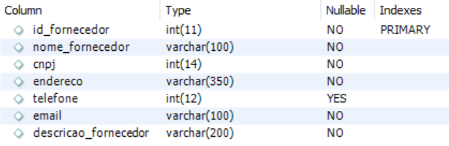

**Fonte:** Elaborado pelos autores (2024)

### 3.1.2.1.3 Modelo Conceitual

O modelo conceitual é uma representação abstrata de um banco de dados, que descreve as entidades e seus relacionamentos de forma simplificada, sem detalhes técnicos. Ele é geralmente representado por diagramas como o Diagrama Entidade-Relacionamento (ER), e serve para capturar as necessidades de dados do sistema antes de partir para a implementação. Esse modelo é a base para os modelos lógicos e físicos do banco de dados. Sendo perceptível na figura 10.

**Figura 10 –** Modelo Conceitual

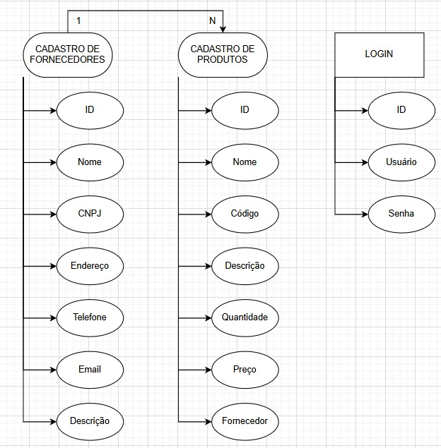

**Fonte:** Elaborado pelos autores (2024)

### 3.1.2.1.4 Modelo Lógico

O modelo lógico é uma representação detalhada do banco de dados, derivada do modelo conceitual, que especifica entidades, atributos, relacionamentos, tipos de dados e regras de integridade. Ele prepara a estrutura de dados para a implementação em um sistema de banco de dados, sem se preocupar com a parte física do armazenamento. O que pode ser demostrado na figura 11, caso queira ver mais vá ao apêndice 5.

**Figura 11 –** Modelo Lógico

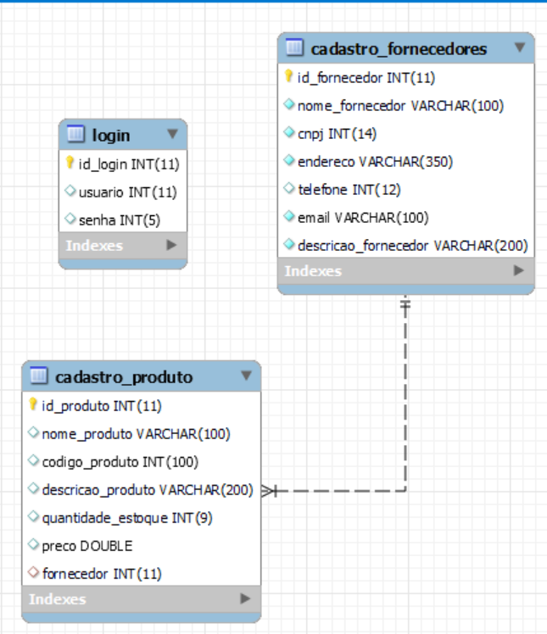

**Fonte:** Elaborado pelos autores (2024)

### 3.1.2.1.5 Modelo físico

O modelo físico é a implementação do banco de dados, focando em como os dados serão armazenados e organizados no sistema, considerando desempenho, uso de espaço e eficiência nas consultas. Ele otimiza a estrutura definida no modelo lógico para garantir a melhor performance e integridade dos dados. Sendo perceptível na figura 12 com o código já finalizado, caso queira ver mais vá ao apêndice 4.

**Figura 12 –** Modelo físico

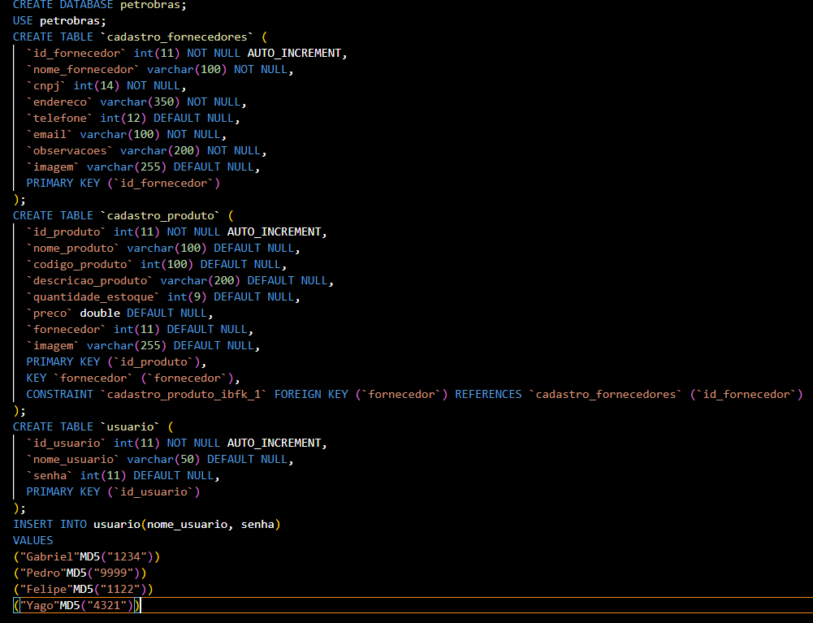

**Fonte:** Elaborado pelos autores **(2024)**

# 3.1.3 Sprint 3

Na Sprint 3, focamos no desenvolvimento do backend do site da Petrobras utilizando PHP. Trabalhamos para integrar todas as funcionalidades do sistema, garantindo que ele fosse funcional e eficiente. Finalizamos o código em PHP, concluímos a formatação do relatório técnico segundo as normas da ABNT, atualizamos o cronograma para a Sprint 3 e preparamos os slides para a apresentação.

### 3.1.3.1 PHP

Utilizamos o PHP para possibilitar a conexão entre o banco de dados e o site, permitindo a manipulação e armazenamento de informações de maneira eficiente. Além disso, devido à sua funcionalidade no backend, o PHP viabiliza diversas outras operações, como a adição de imagens selecionadas pelos usuários, que podem ser associadas a fornecedores ou produtos, garantindo maior interatividade e dinamismo na plataforma. De acordo com um artigo da Hostinger, **“O PHP é uma linguagem de programação amplamente utilizada por programadores e desenvolvedores para criar sites dinâmicos e integrar aplicações, devido à sua facilidade de aprendizado e manuseio. Além disso, sua compatibilidade com vários sistemas operacionais reduz o custo de implementação (Carlos E., 2024).”**

### 3.1.3.2 Implementação do PHP

Conforme a figura 13 é possível visualizar o código já implementado com PHP

**Figura 13 –** Cadastro dos Fornecedores

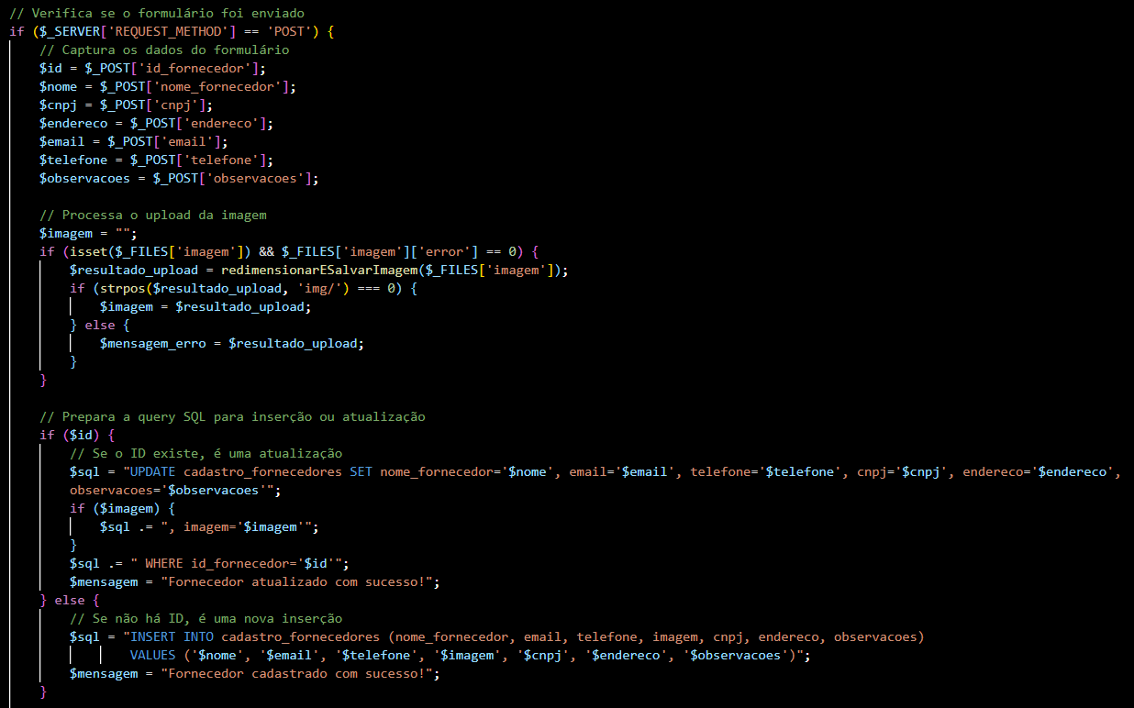

**Fonte:** Elaborado pelos autores (2024)

Com base na figura é possível visualizar um dos nossos processos de coleta de dados e edição de dados já inseridos como demonstrado na imagem possuímos uma condição que pega os dados inseridos no formulário e os adiciona ao banco de dados fazendo com que seja possível cadastrar novos fornecedores e produtos e caso necessário editá-los, também foram feitos outros programas para auxiliar o funcionamento do site como por exemplo um comando que impede usuários que não estão logados de acessarem as paginas do website esse código por sua vez é demonstrado na figura 14.

**Figura 14 –** validação de sessão

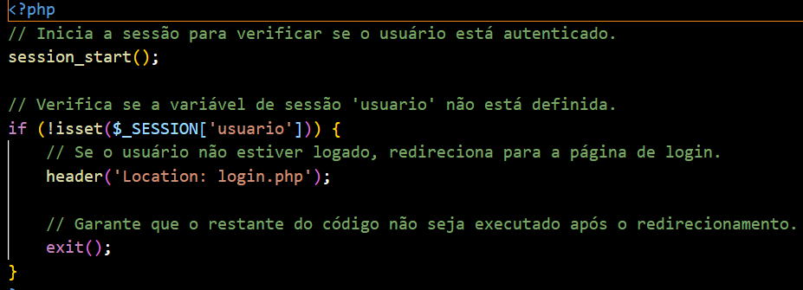

**Fonte:** Elaborado pelos autores (2024)

Nessa figura é possível visualizar o código que impede a entrada de usuários não logados, esse código faz com que seja muito improvável a invasão de pessoas não autorizadas pois sempre que alguém tente entrar em alguma aba sem fazer o login será redirecionado para a página de login. Além desse código também foi construído o código de conexão com o banco de dados mostrado na figura 15.

**Figura 15 –** Conexão do Banco de Dados

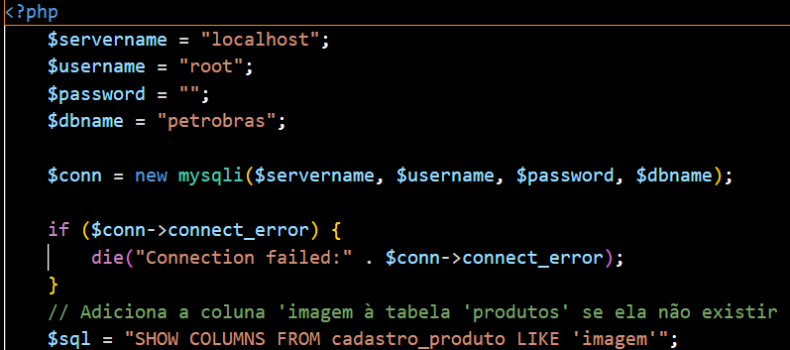

**Fonte:** Elaborado pelos autores (2024)

Nessa figura mostra como foi feito essa conexão usando as variáveis destacados por “$” para armazenar os valores do banco de dados para que seja feita a conexão, após isso é feita uma nova variável “$conn” que visa se conectar com o banco de dados e no “if” como é possível visualizar se a conexão der errado aparecera uma mensagem de erro assim mesmo que algo aconteça errado serão notificados para os desenvolvedores, esses são apenas as principais partes feitas com PHP ainda há muito mais a ser conferido caso possua interesse é possível encontrar o código no apêndice 3 completamente comentado para melhor compreensão do leitor.

## 3.3 Fluxograma

Na figura 16 é possível visualizar o fluxograma do projeto mostrando como será o processo de navegação pela primeira vez no site.

**Figura 16-** Fluxograma

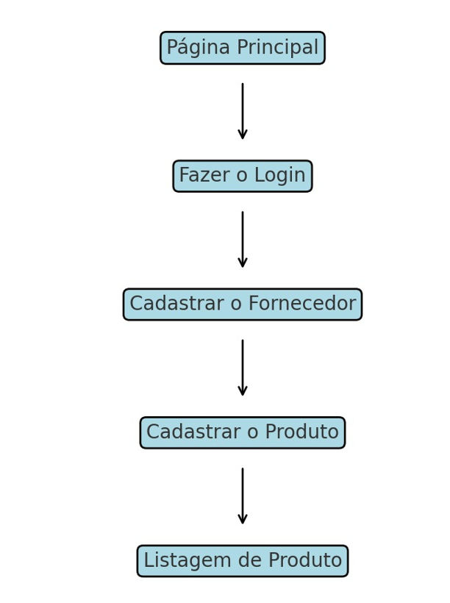

**Fonte:** Elaborado pelos autores (2024)

Ao acessar o site, você será levado à página inicial, onde encontrará a opção "Login". Após selecioná-la, será redirecionado para a área de autenticação. Após efetuar o login, você será direcionado ao sistema de cadastro. Na seção de cadastro, ao optar por "Cadastro de Fornecedor", poderá se registrar como fornecedor. Depois de completar o registro, você será encaminhado para a página de cadastro de produtos, onde poderá inserir seus produtos e vinculá-los ao fornecedor correspondente. Finalmente, você será levado ao catálogo de produtos, onde estarão listados todos os itens cadastrados, incluindo aqueles que você adicionou.

# 4.2 Cronograma

Na figura 17 é possível analisar nosso cronograma para visualizarem o que foi feito durante o desenvolvimento do projeto.

**Figura 17** - Cronograma

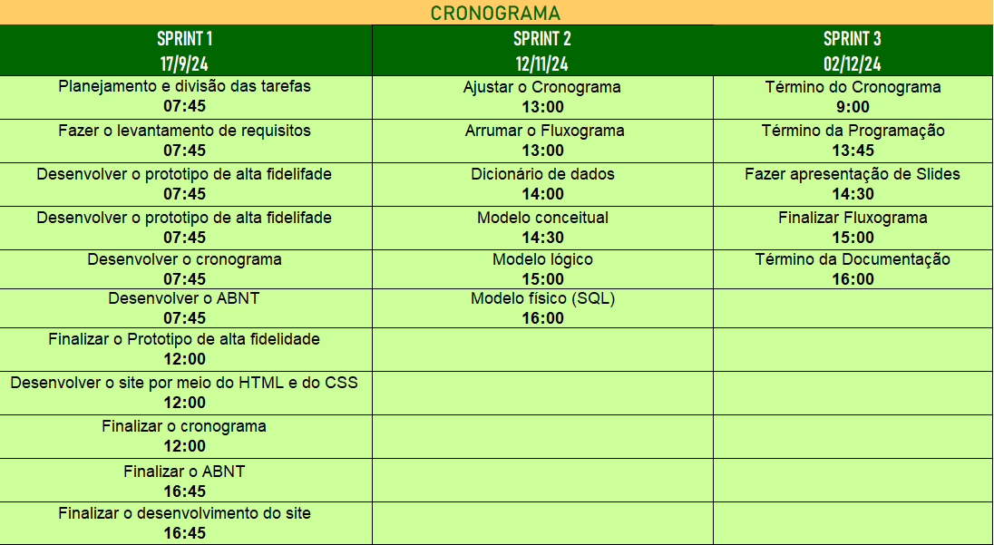

**Fonte:** Elaborado pelos autores (2024)

O cronograma apresentado na figura ilustra as principais etapas do desenvolvimento do projeto, organizando as atividades ao longo do tempo e destacando os prazos estabelecidos para cada fase. Essa ferramenta foi fundamental para garantir que o progresso fosse monitorado de maneira eficiente, permitindo uma melhor gestão do tempo e dos recursos.

# CONSIDERAÇÕES FINAIS

Em conclusão, o desenvolvimento deste projeto demonstrou a eficácia da metodologia ágil Scrum na criação de uma aplicação web para a Petrobras. Através de um planejamento cuidadoso, divisão do trabalho em Sprints, conseguimos entregar um produto que atende às necessidades de gestão de fornecedores e produtos.

As figuras apresentadas ilustram com clareza as funcionalidades finais do site, evidenciando o design intuitivo e a usabilidade aprimorada. A implementação das linguagens HTML e CSS, aliadas ao uso do Visual Studio Code, garantiu que o desenvolvimento seguisse as melhores práticas do setor, resultando em uma aplicação acessível e de alta qualidade.

Estamos confiantes de que o projeto não apenas cumpre os requisitos estabelecidos, mas também proporciona uma experiência de usuário fluida e eficiente. A digitalização das operações da Petrobras, facilitada por esta aplicação, contribuirá significativamente para a otimização de processos e redução de erros, alinhando-se às demandas crescentes do setor petrolífero. Agradecemos a todos os envolvidos pelo apoio e colaboração durante todo o processo.

# REFERÊNCIAS

Andrei L. **O Que é HTML.** Hostiger.com**.** Disponível em: https://www.hostinger.com.br/tutoriais/o-que-e-html-conceitos-basicos. Acesso em: 24 set. 2024.

Carlos E. **O Que é PHP.** hostinger.com.br. Disponível em: https://www.hostinger.com.br/tutoriais/o-que-e-php-guia-basico. Acesso em: 07 dez. 2024.

Carlos F. **A grande transformação digital do funcionário da PETROBRAS**. https://functionone.com.br. Disponível em: https://functionone.com.br/cases/transformacao-digital-da-petrobras/. Acesso em: 30 set. 2024.

[Ivan S.](https://rockcontent.com/br/blog/author/ivan/) **Banco de dados: saiba o que é, os tipos e a importância para o site da sua empresa.** https://rockcontent.com.br. Disponível em: https://rockcontent.com/br/blog/banco-de-dados/. Acesso em 15 nov. 2024.

Laís C. **VSCode: extensões mais usadas.** Alura.com.br. Disponível em: https://www.alura.com.br/artigos/vscode-extensoes-mais-usadas. Acesso em: 30 set. 2024.

[MDN contributors](https://developer.mozilla.org/pt-BR/docs/Learn/CSS/First_steps/What_is_CSS/contributors.txt). **O que é CSS?**. developer.mozilla.org. Disponível em: https://developer.mozilla.org/pt-BR/docs/Learn/CSS/First_steps/What_is_CSS. Acesso em: 24 set. 2024.

Oracle Brasil. **O que é o MySQL?**. https://www.oracle.com.br. Disponível em: https://www.oracle.com/br/mysql/what-is-mysql/. Acesso em: 15 nov. 2024.

Simone G. **Fim do petróleo? Opep projeta alta de 16,5% na procura por barris até 2045.** Rio de Janeiro: Globo.globo.com. Disponível em: https://oglobo.globo.com/economia/noticia/2024/09/30/fim-do-petroleo-opep-projeta-alta-de-165percent-na-procura-por-barris-ate-2045.ghtml. Acessado em: 30 set. 2024.

Petrobras. **Petrobras faz conversão de seu sistema integrado de gestão**. petrobras.com.br. Rio de Janeiro: Petrobras. 06 dez. 2022. Disponível em: https://agencia.petrobras.com.br/w/petrobras-faz-conversao-de-seu-sistema-integrado-de-gestao. Acessado em: 30 set. 2024.

# APÊNDICE 1 – PROJETO DE ALTA FIDELIDADE



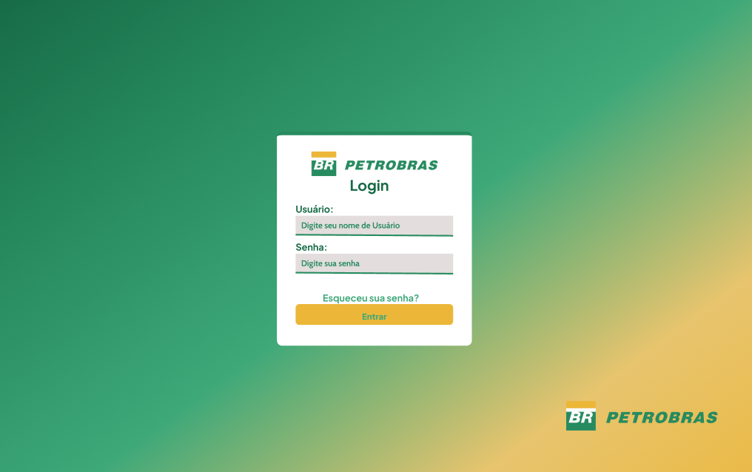

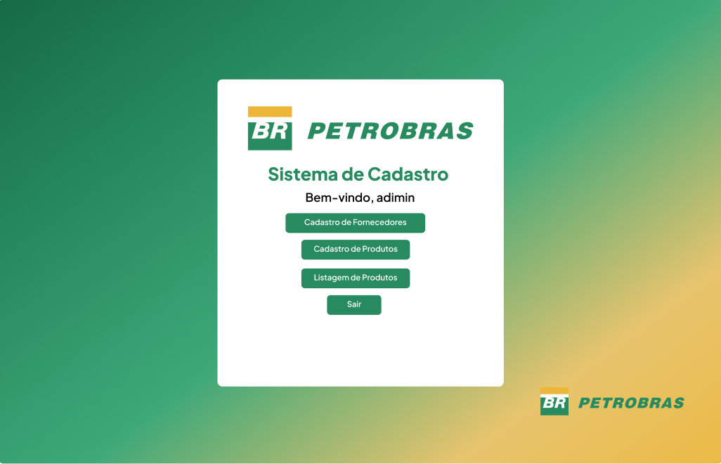

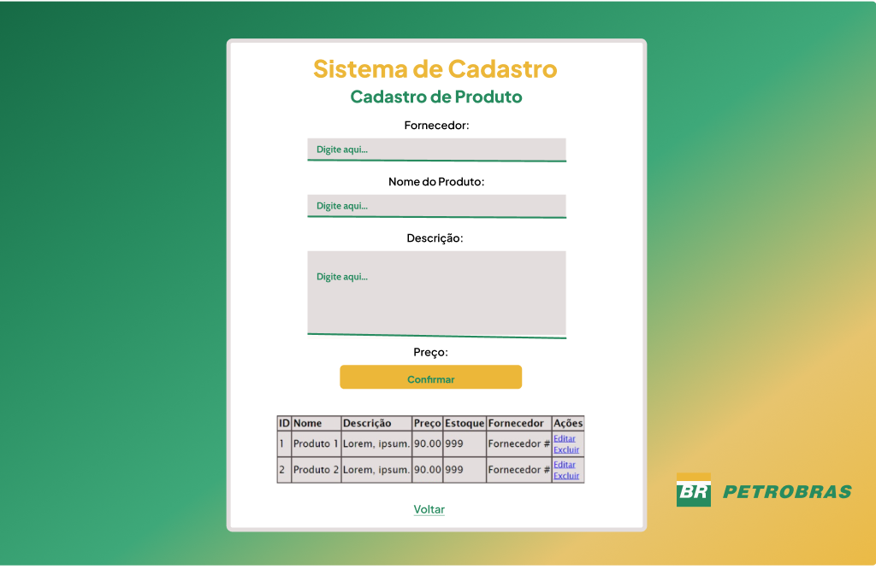

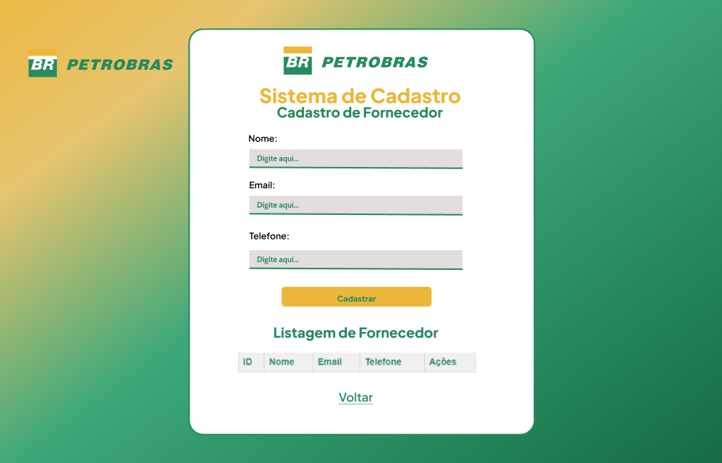

# APÊNDICE 2 – CÓDIGO

Index

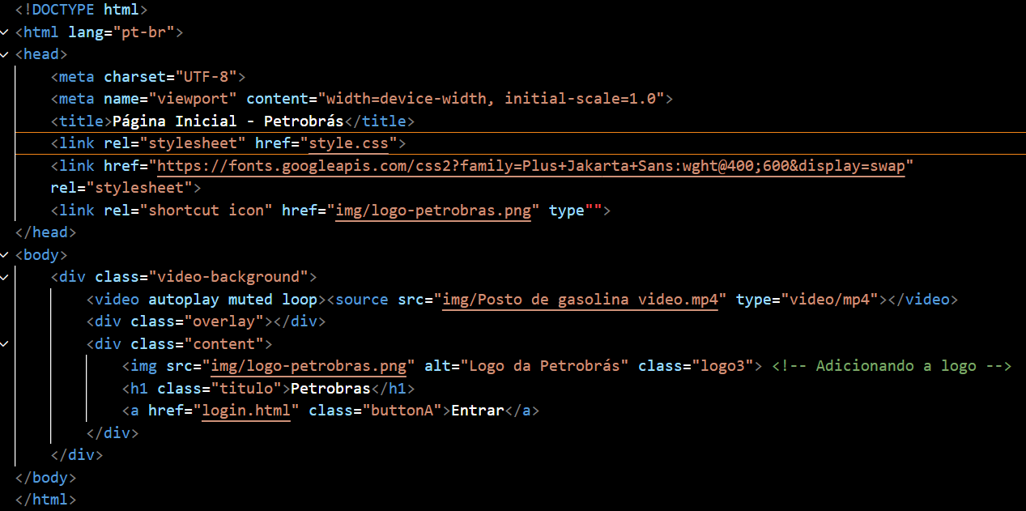

Página de login

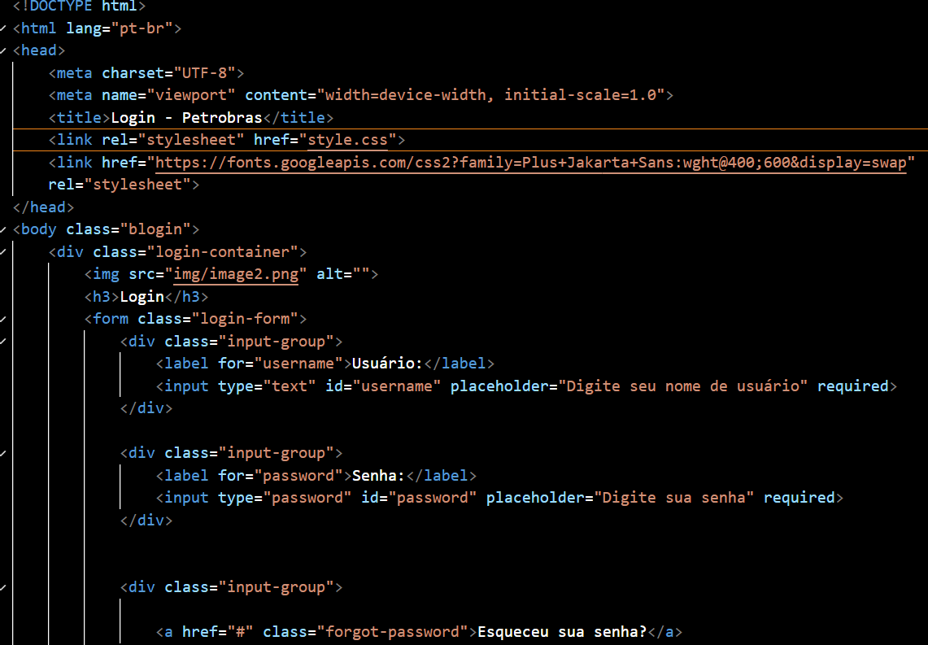

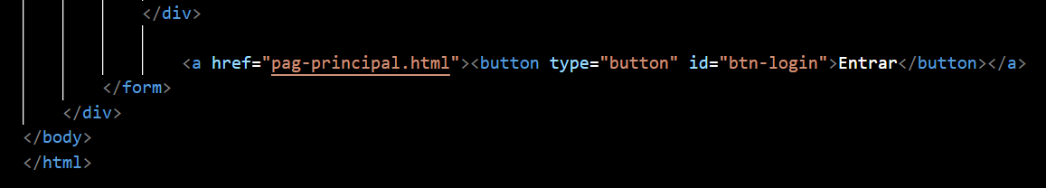

Página Principal



Página de Cadastro do Produto

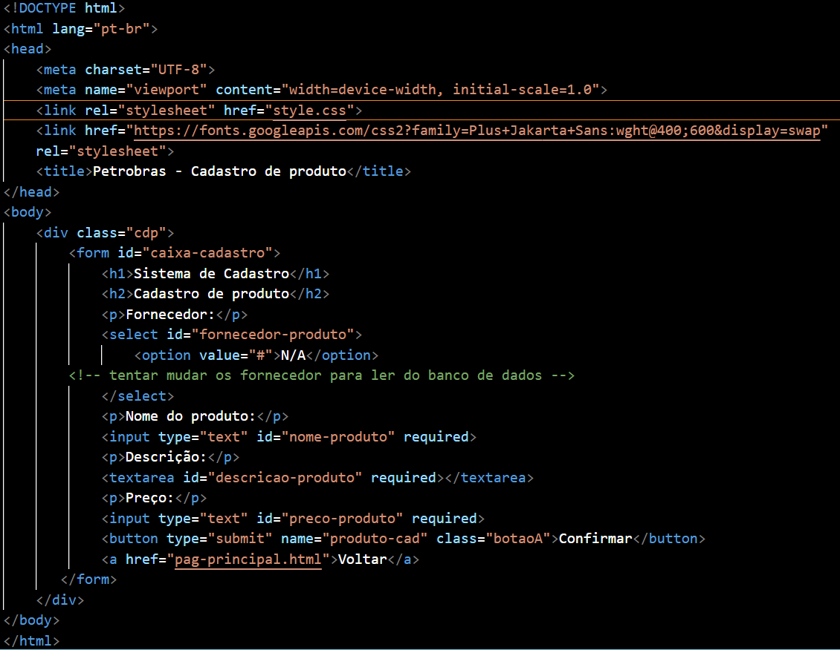

Página de cadastro do fornecedor

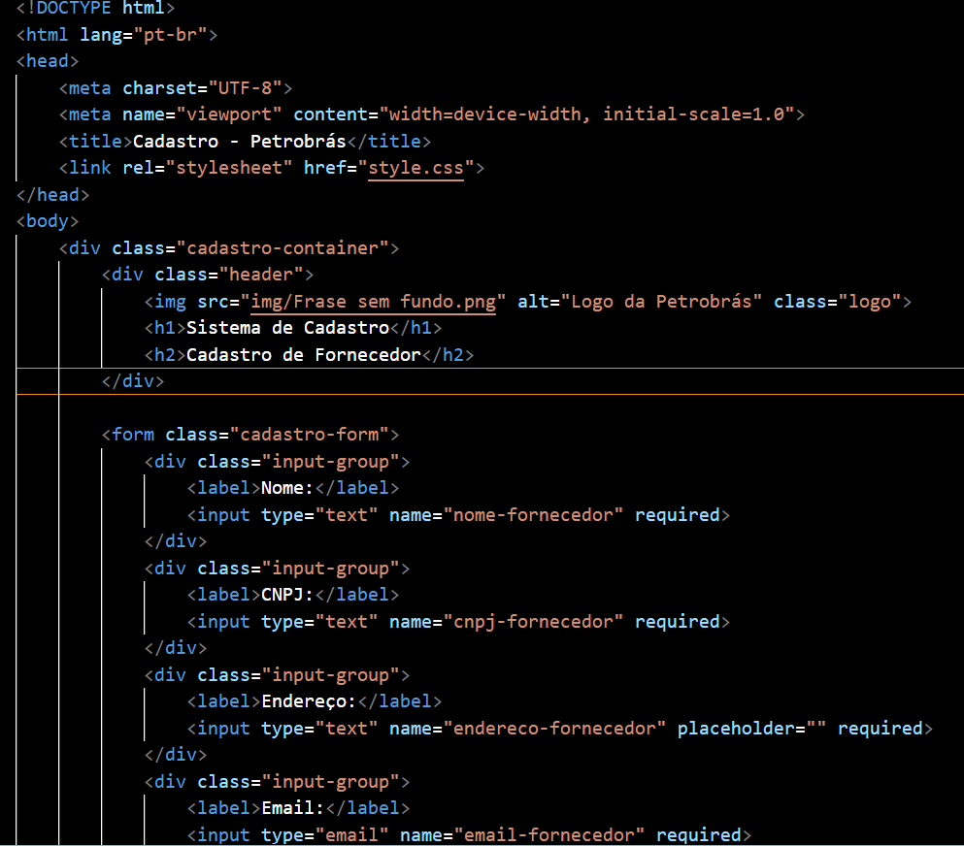

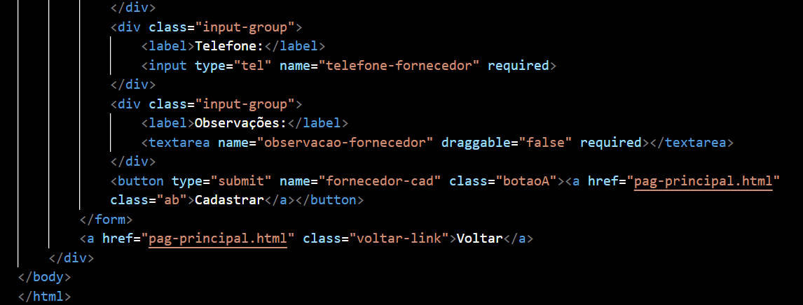

Página de catálogo do produto

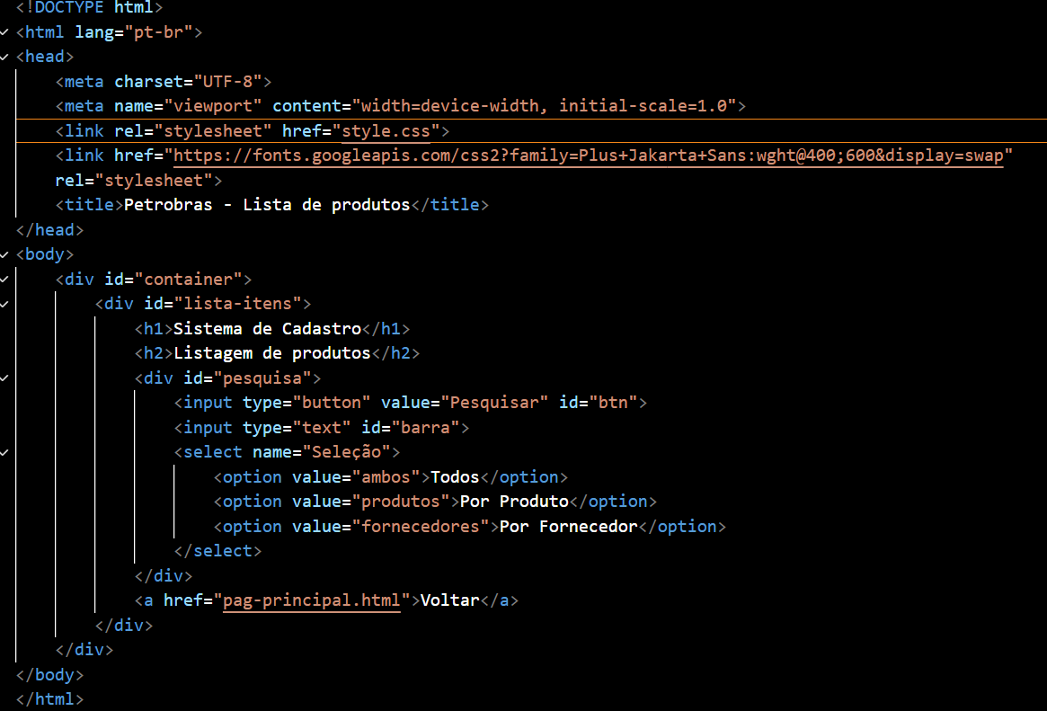

CSS

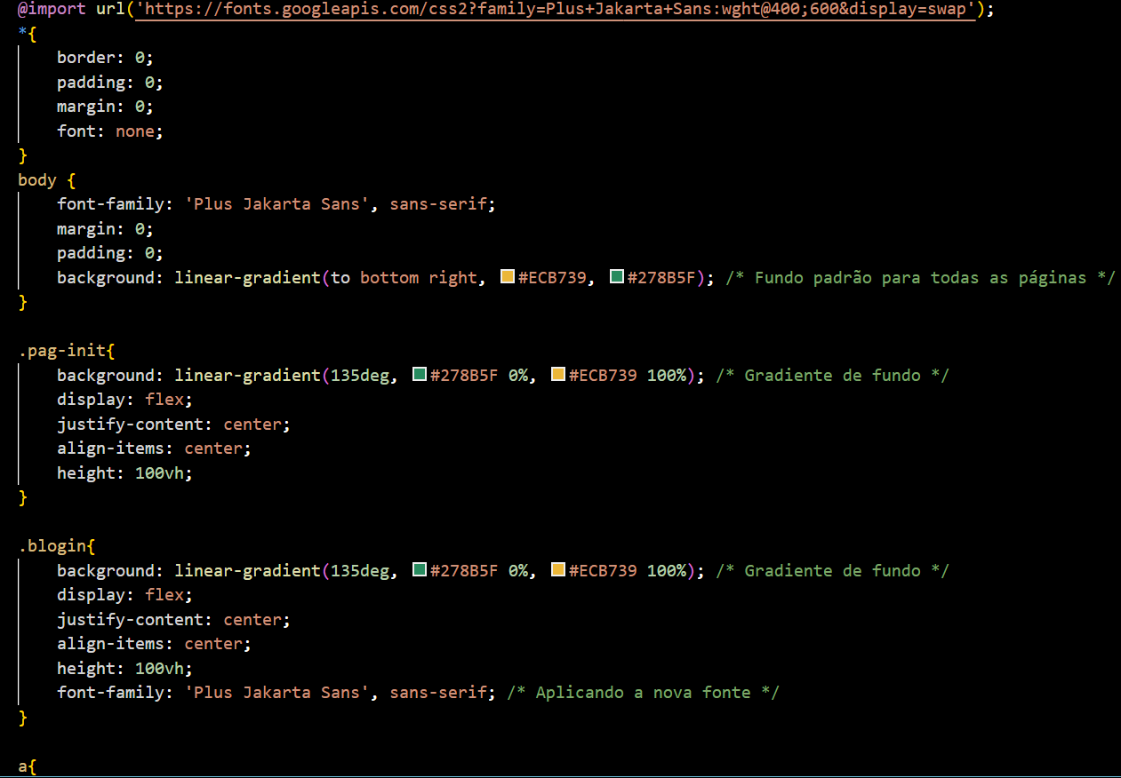

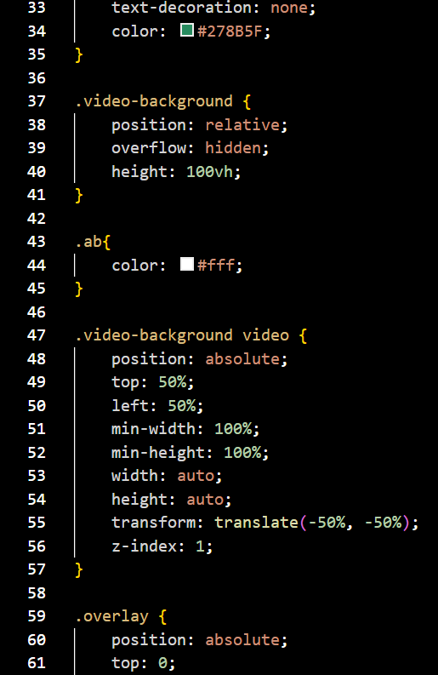

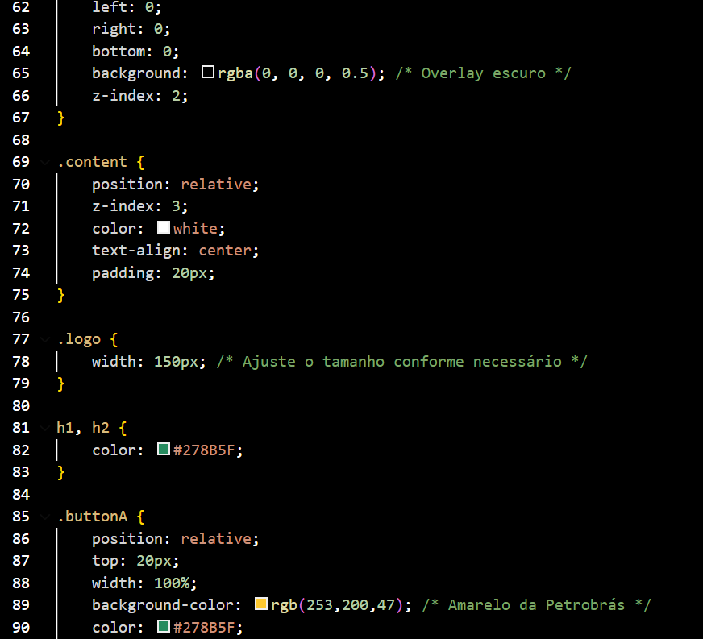

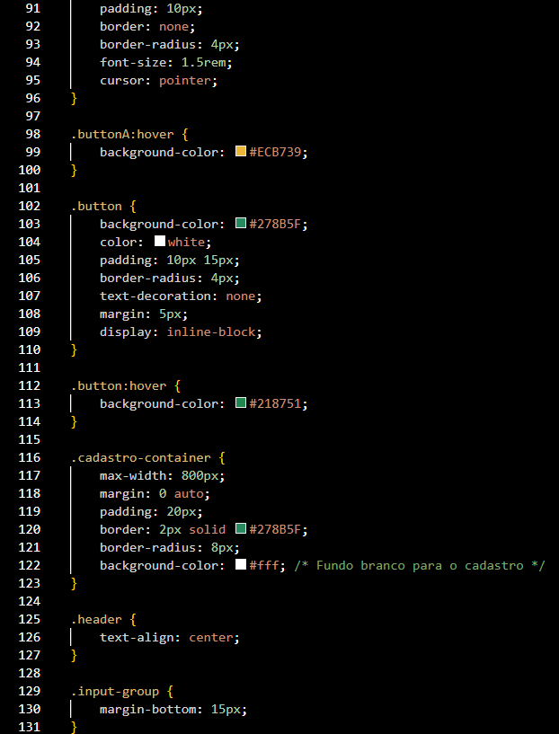

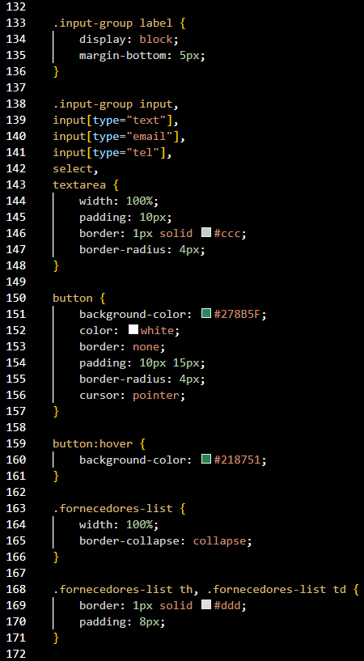

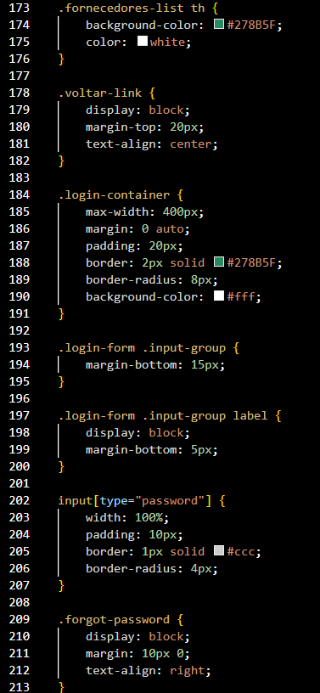

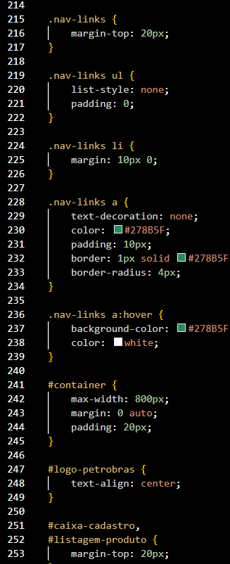

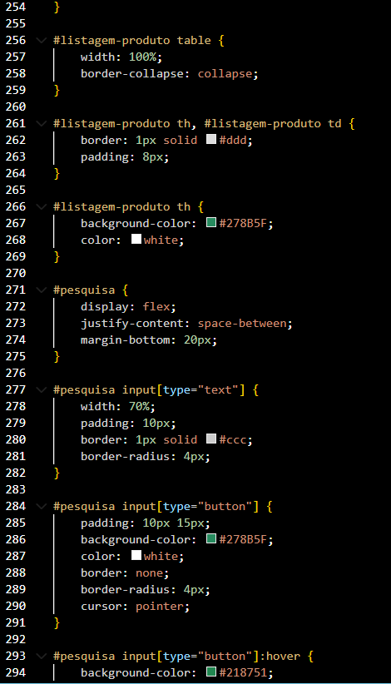

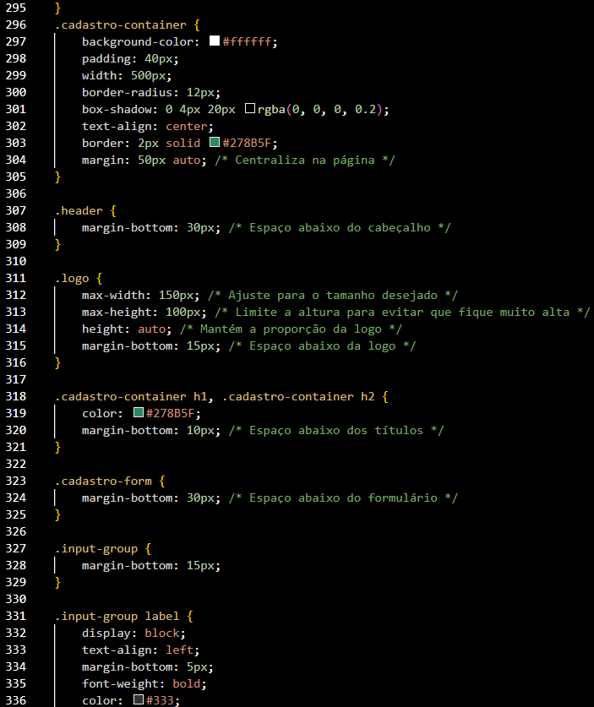

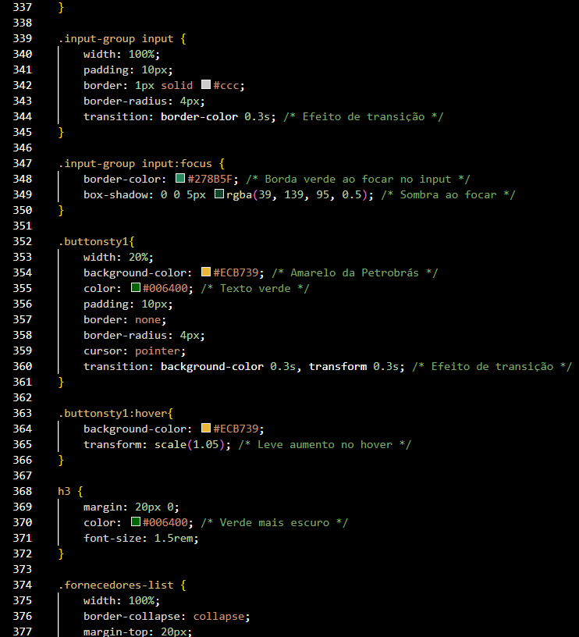

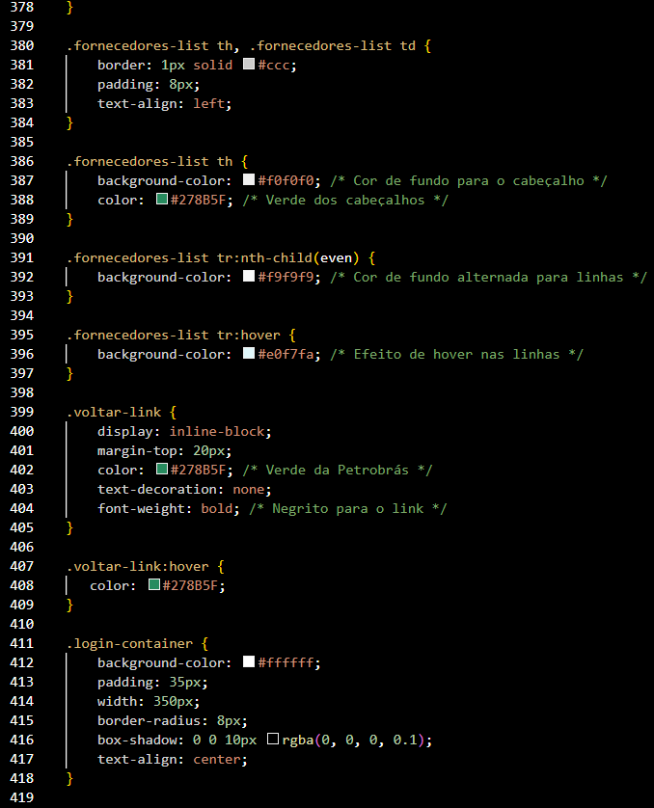

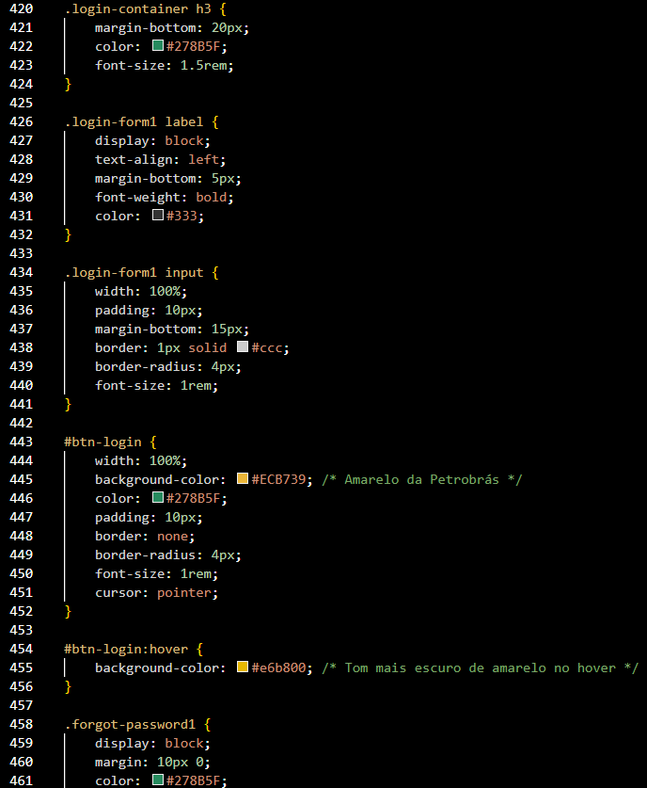

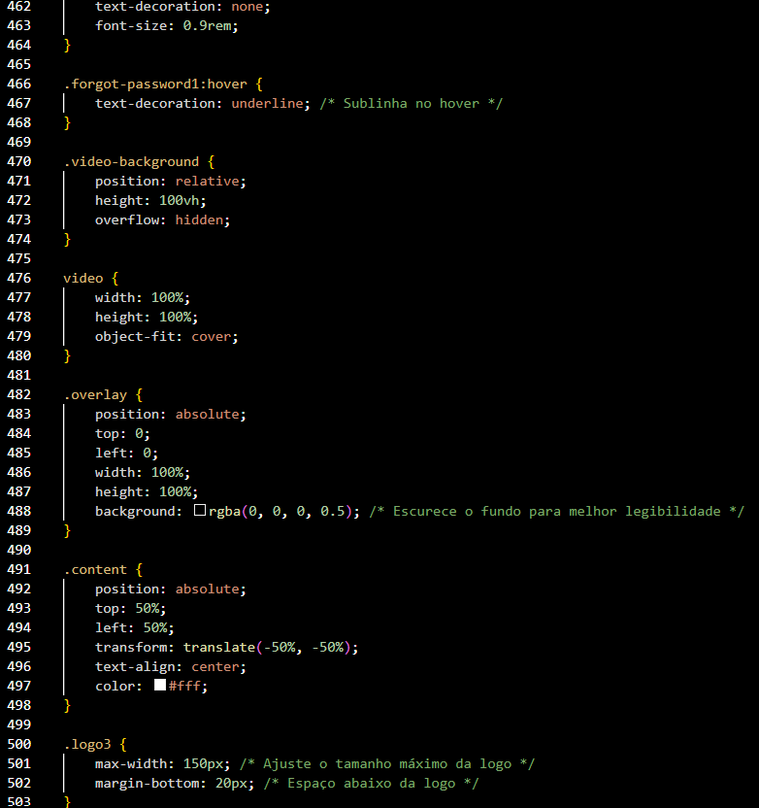

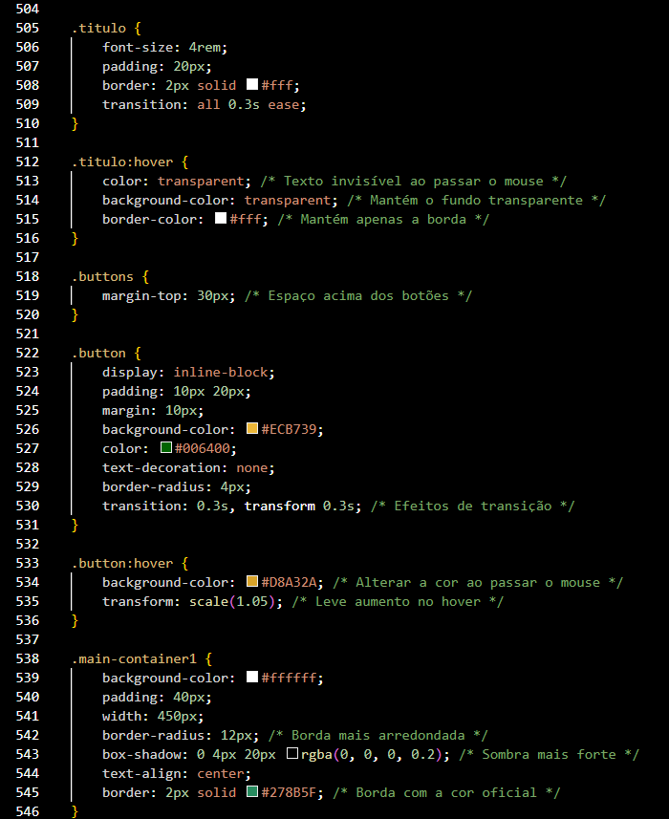

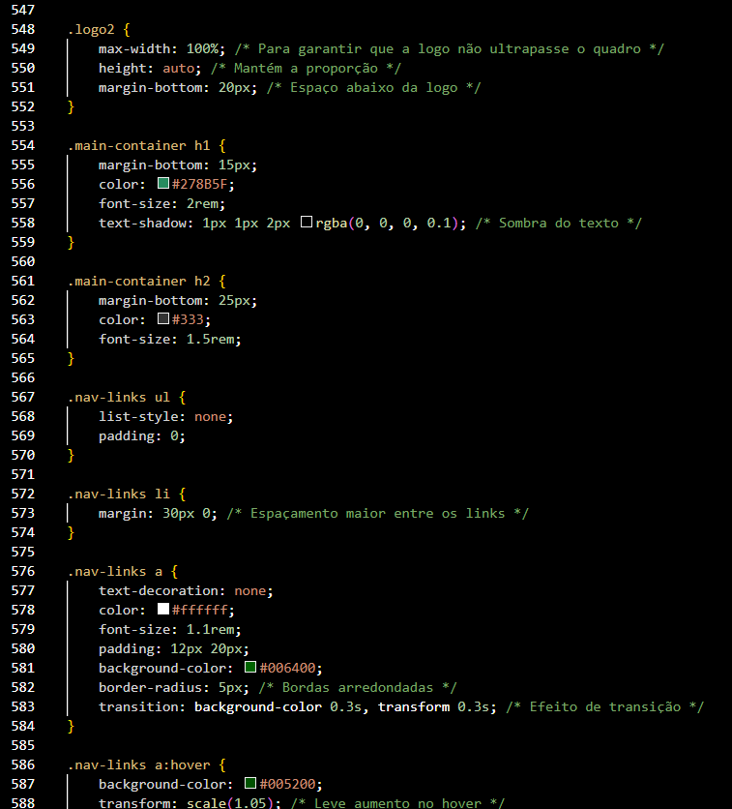

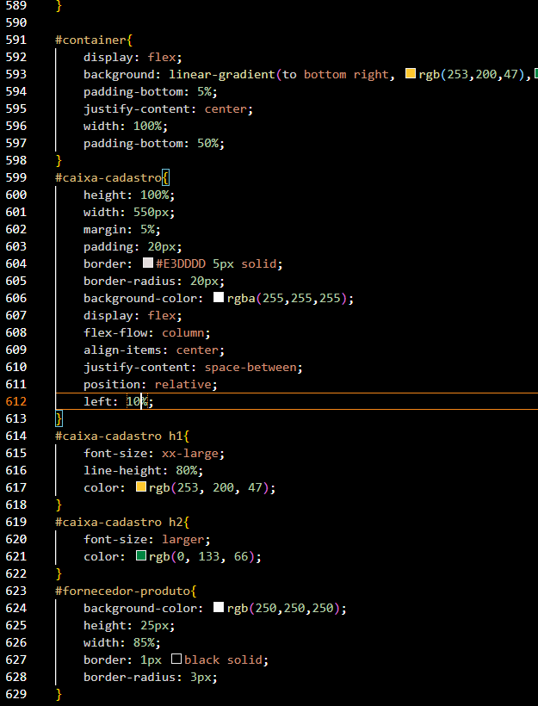

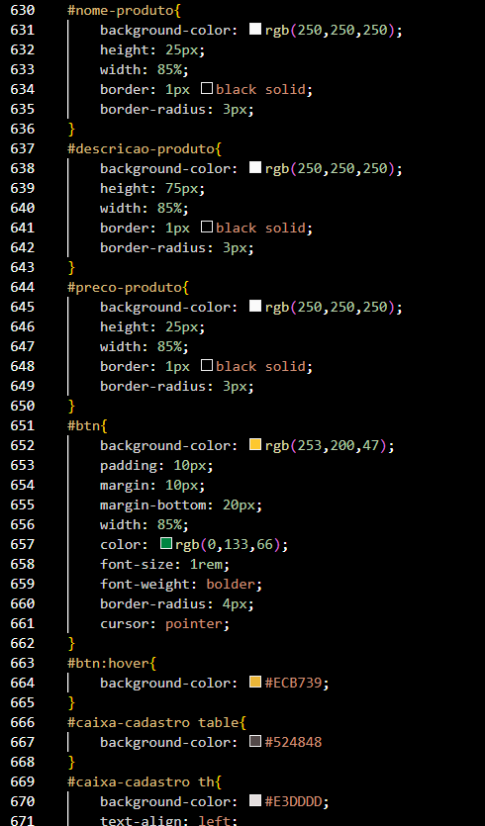

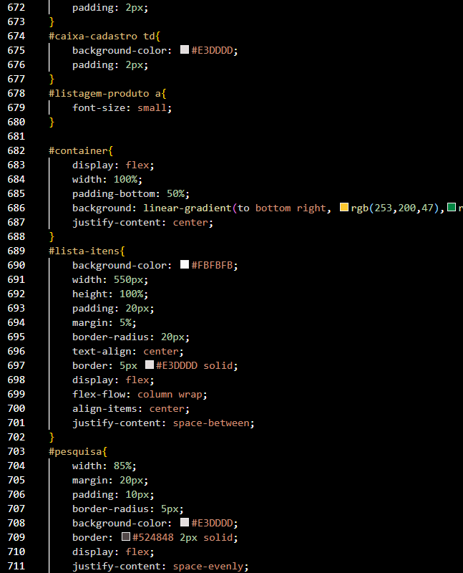

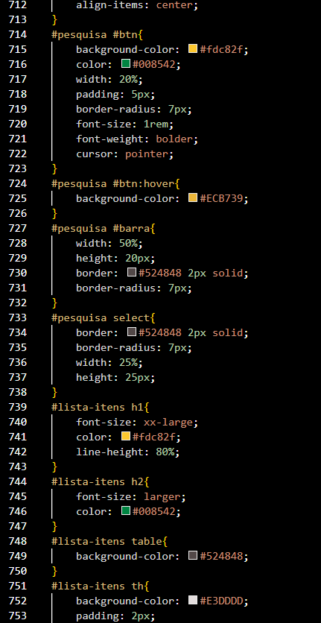

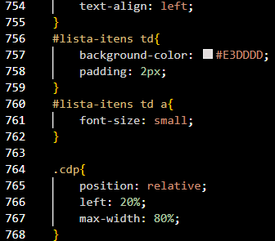

# APÊNDICE 3 – CÓDIGO DE PHP

INDEX.PHP

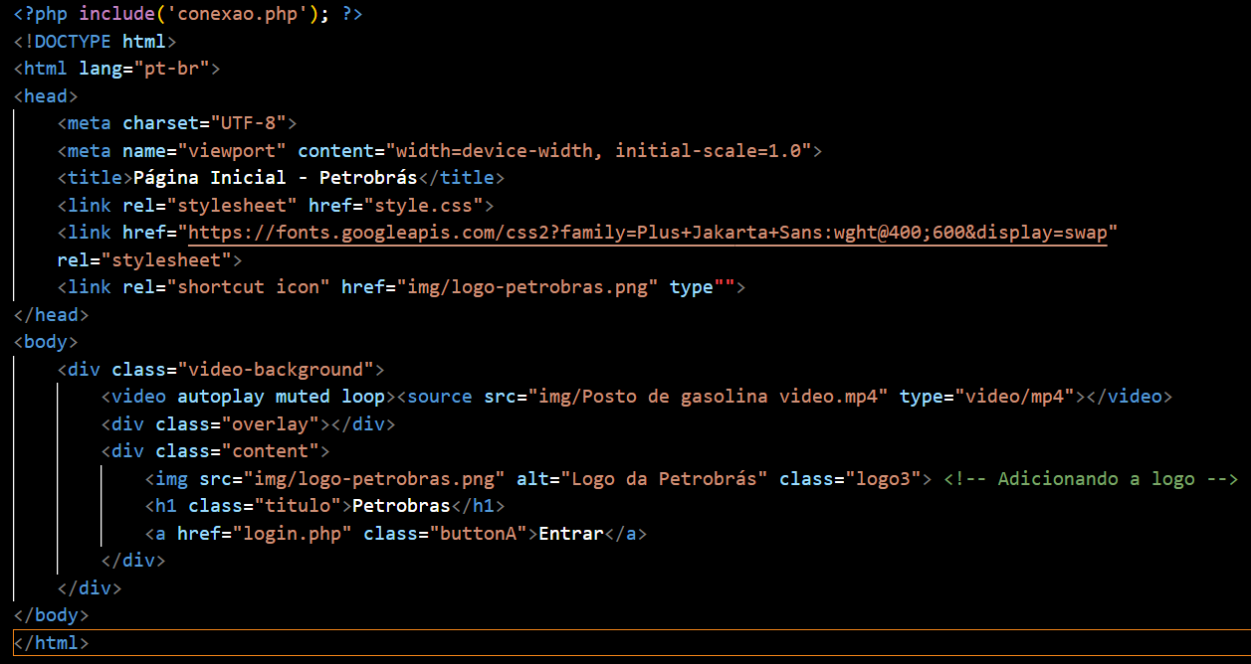

PÁGINA DE LOGIN PHP

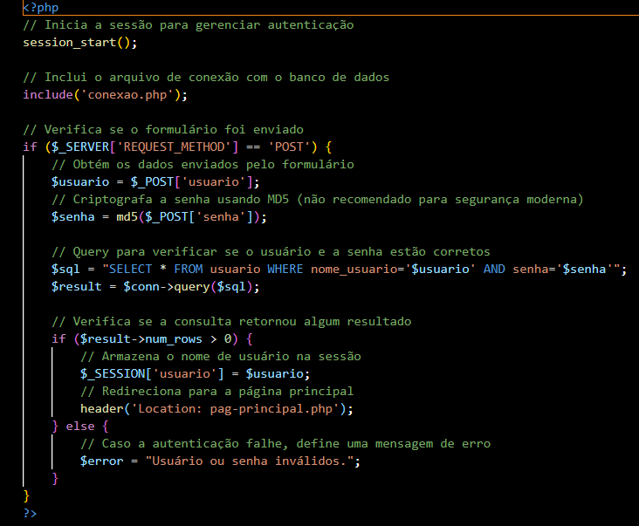

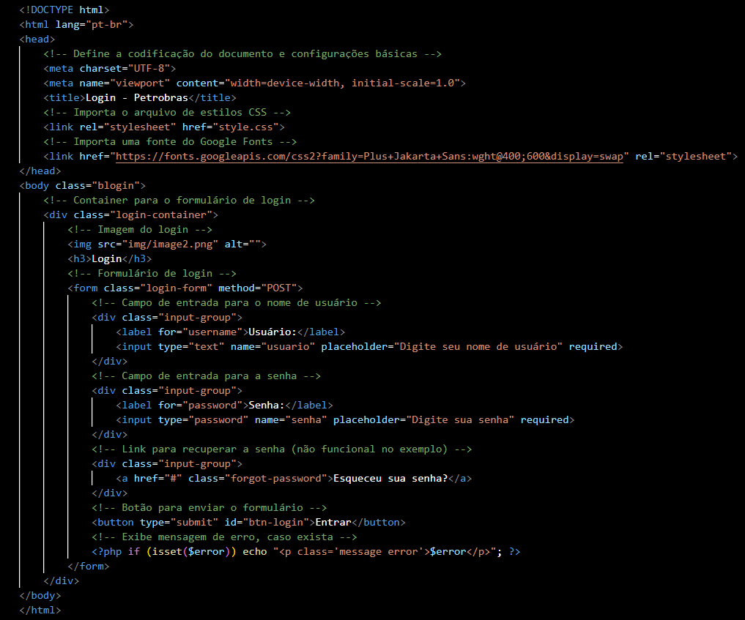

PÁGINA DE CADASTRO DE FORNECEDOR

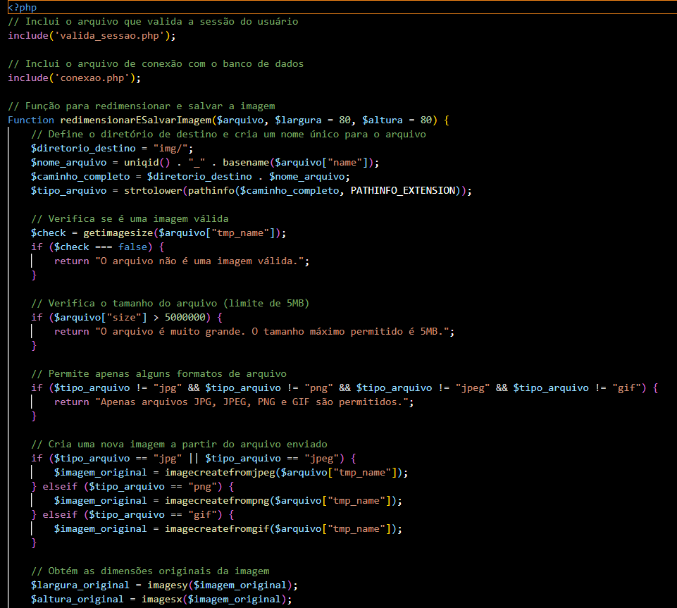

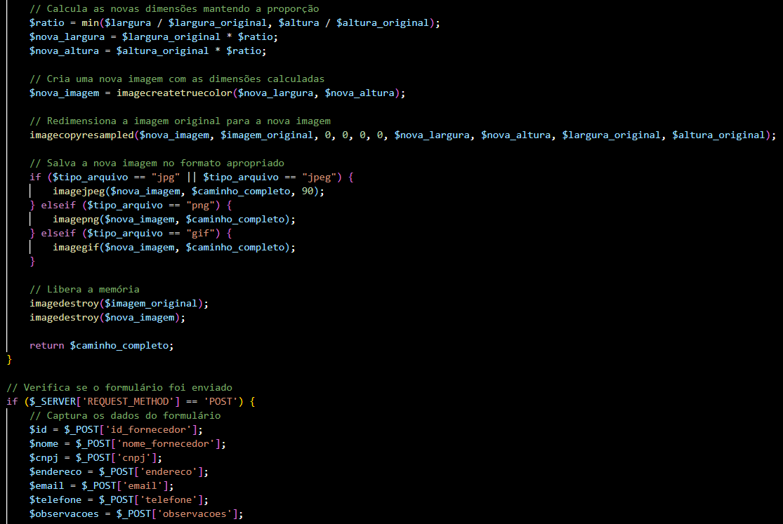

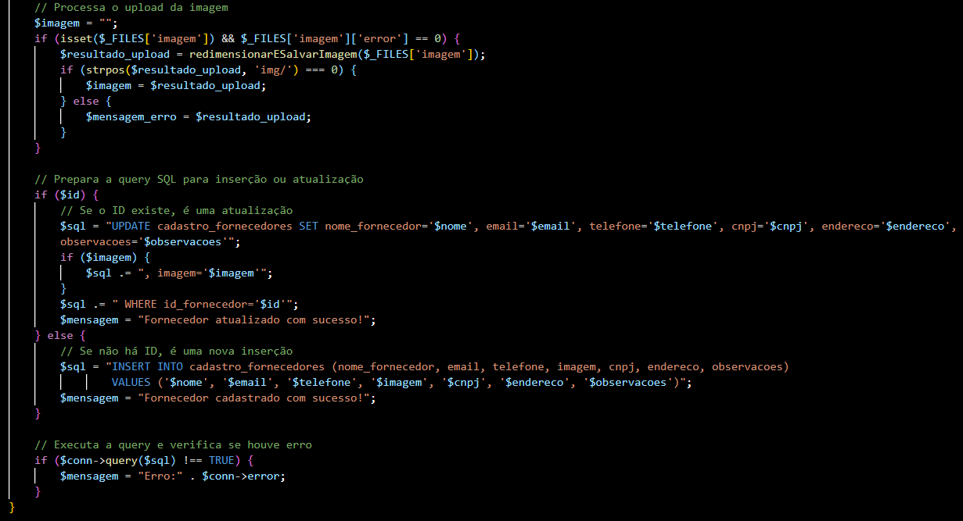

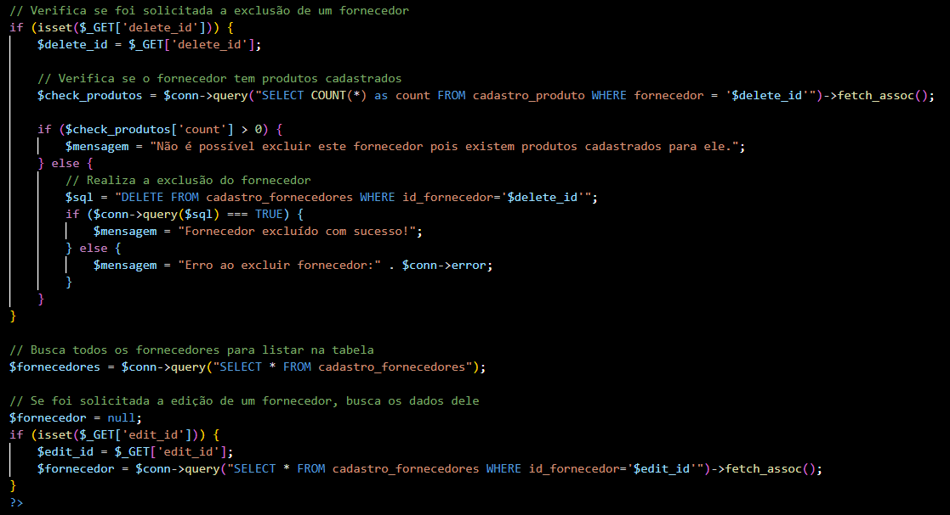

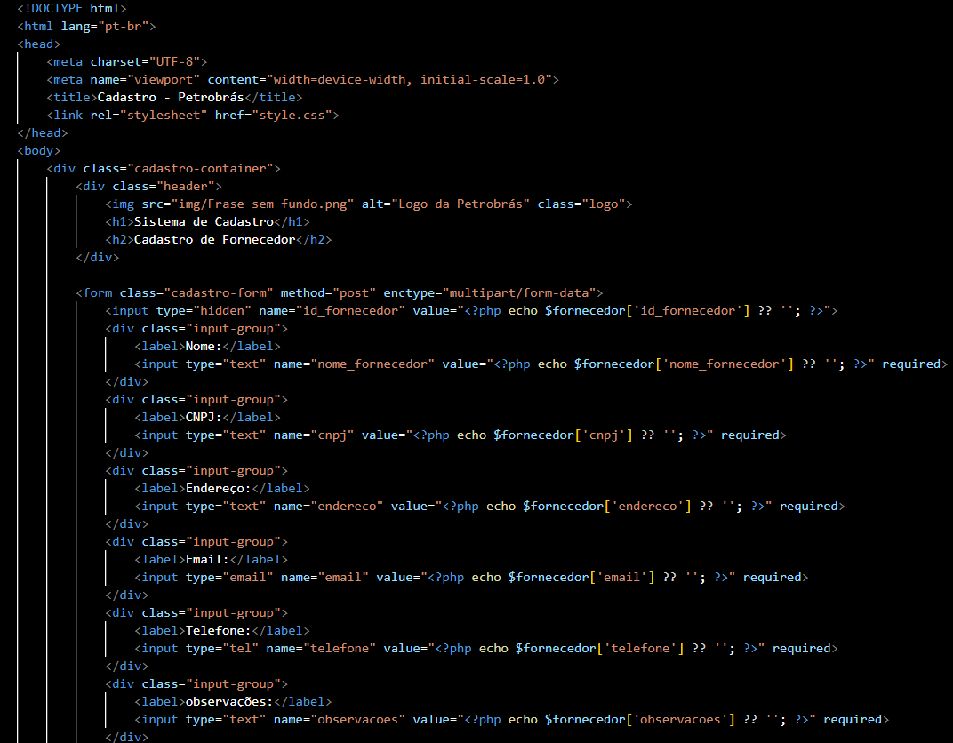

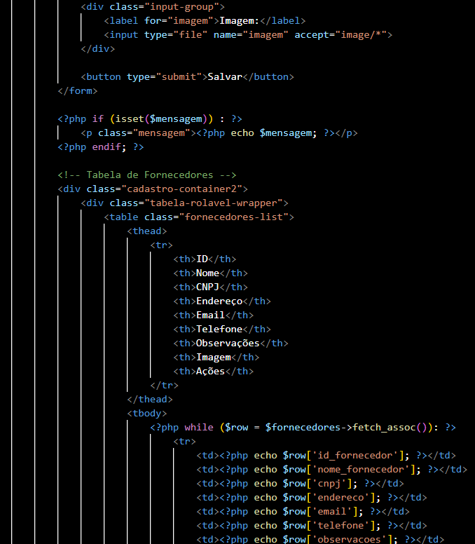

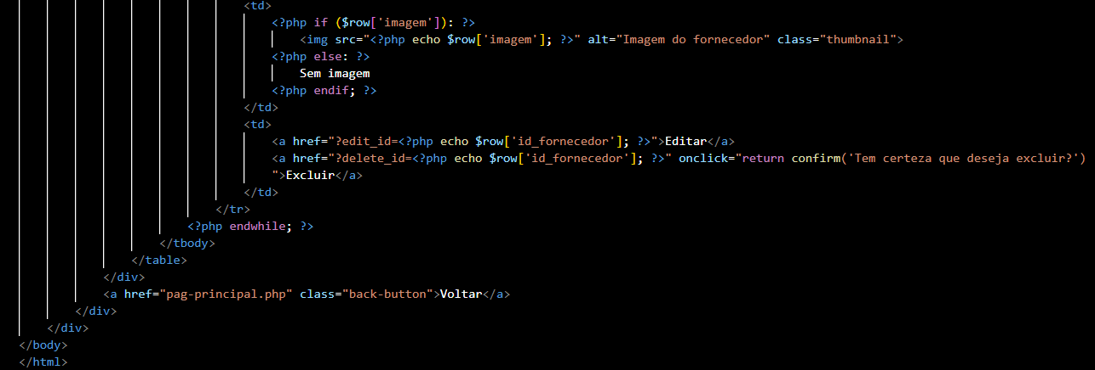

CADASTRO DE PRODUTO PHP

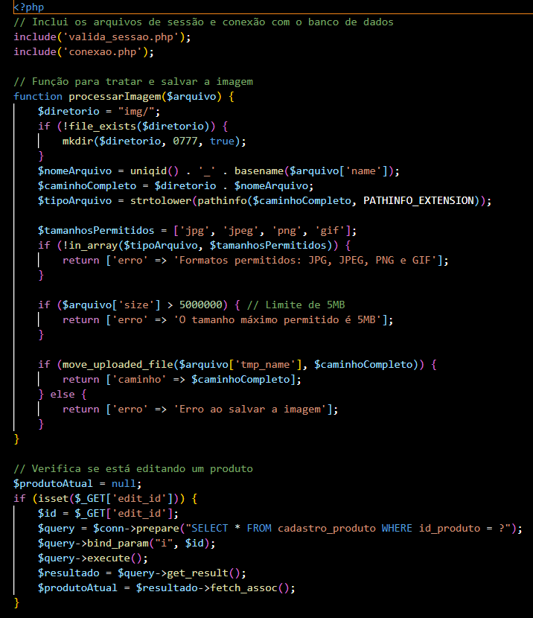

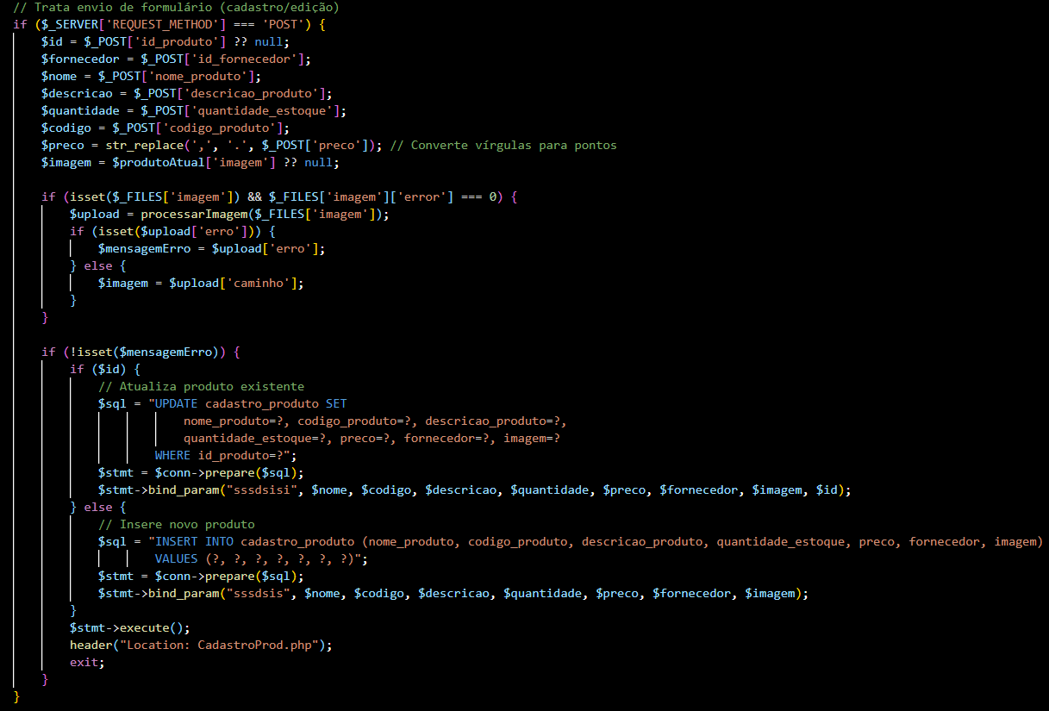

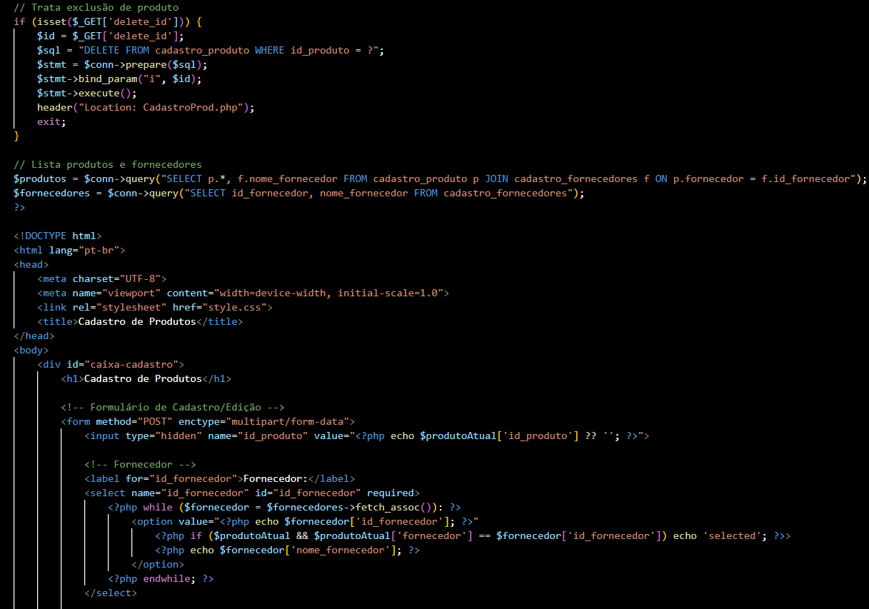

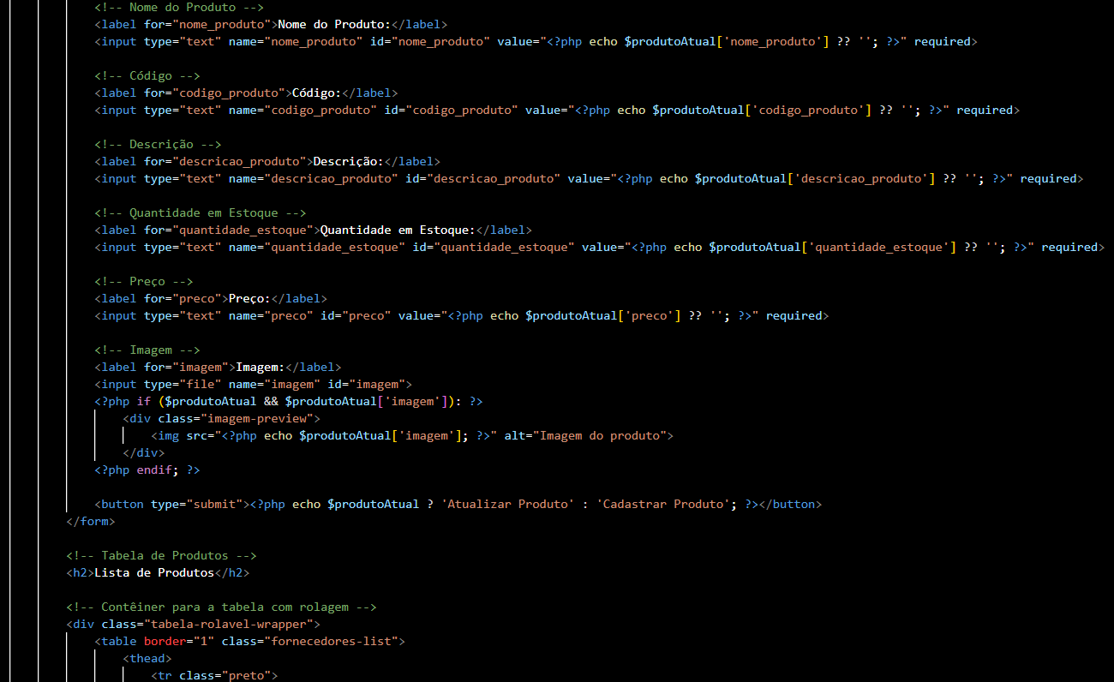

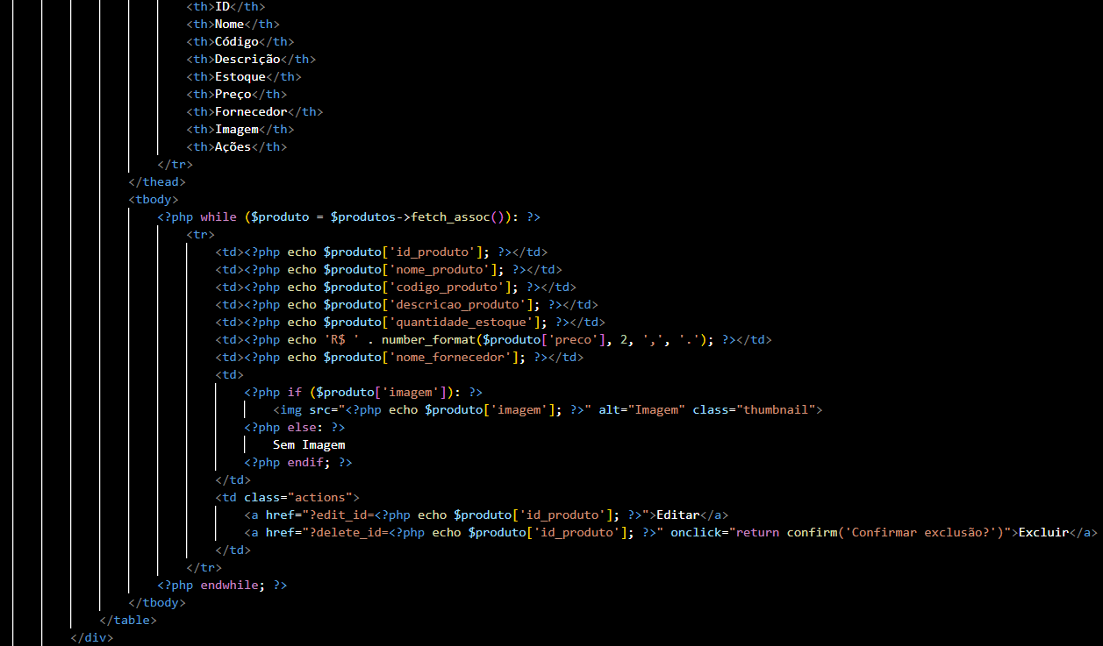

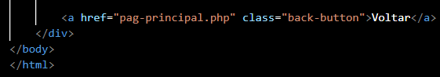

LISTAGEM DE PRODUTOS

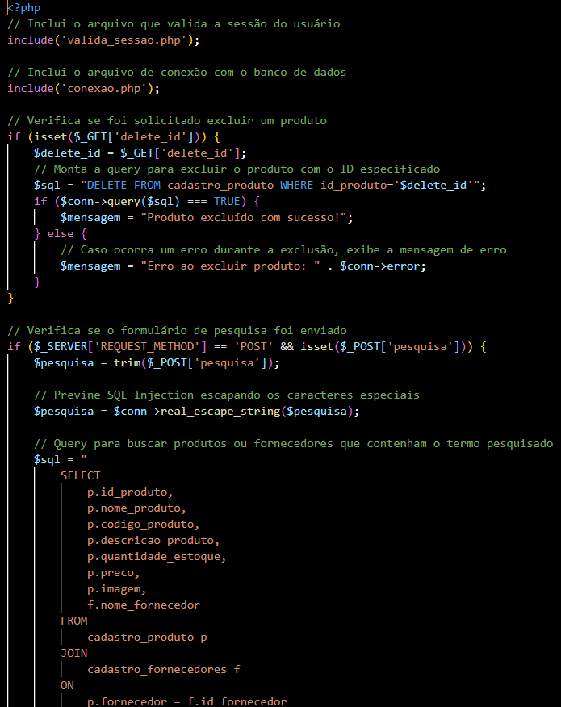

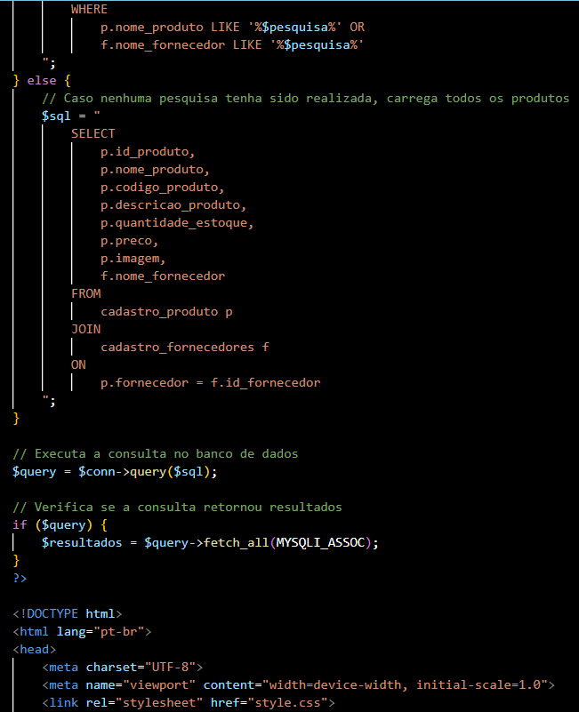

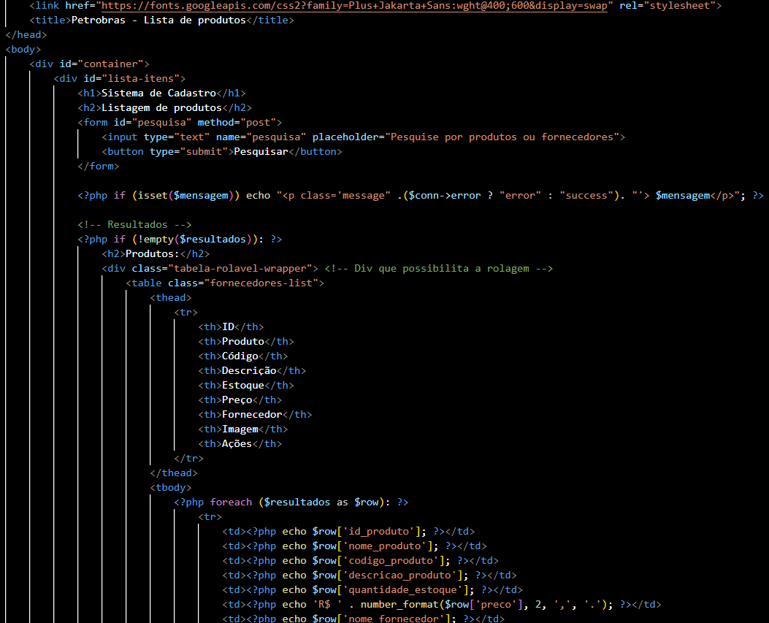

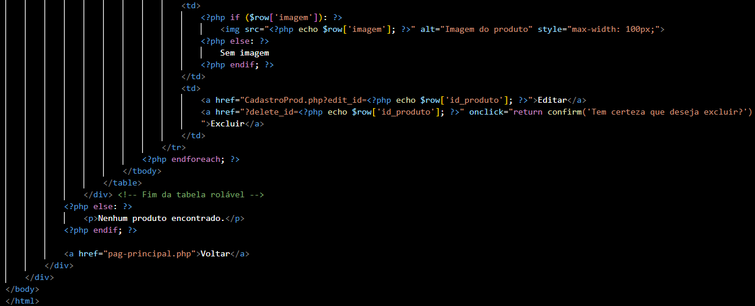

LOGOUT PHP

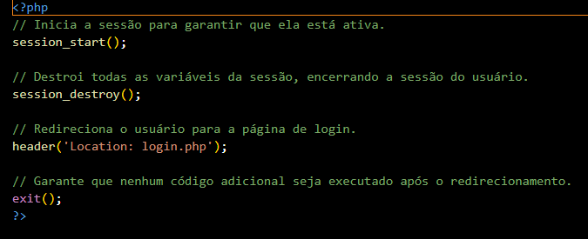

CONEXÃO PHP

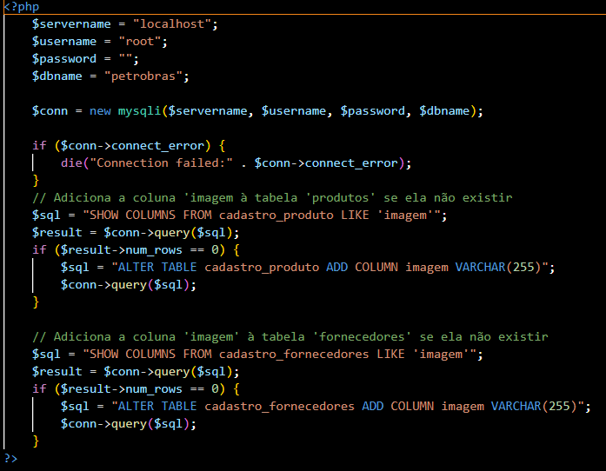

VALIDA SESSÃO PHP

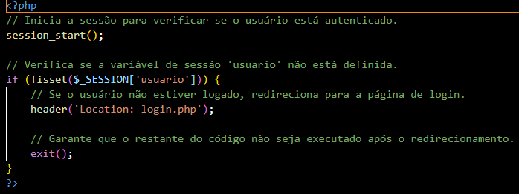

# APÊNDICE 4 – CÓDIGO SQL

CÓDIGO SQL



# APÊNDICE 5 – DICIONARIO DE DADOS



